Информация о состоянии коррупции и реализации антикоррупционной политики в Агрызском муниципальном районе Республики Татарстан
за 2021 год

1) Состояние коррупции в муниципальном районе (городском округе)
А) Указывается количество, перечень и категория выявленных преступлений и правонарушений коррупционной направленности за год в муниципальном районе (городском округе);
За 2021 год в сфере коррупции в отделе МВД по Агрызскому району зарегистрировано два преступления, а именно:
- Менделеевским МРСО СУ СК по Республики Татарстан 18 марта 2021 года возбуждено уголовное дело №12102920035000018 по статье 160 ч.3 УК РФ экономико-коррупционное в отношении бухгалтера кассира ГАУЗ Агрызская ЦРБ Мухтасиповой В.З., которая с 2011 года по 2014 года работая в указанной должности и организации производила присвоение бюджетных денежных средств в размере 139 782 рублей. Уголовное дело расследовано и направлено в суд, причинённый ущерб полностью погашен, по решению суда Мухтасиповой В.З. назначено наказание 1,5 года условно;
- следственным отделением ОМВД по Агрызскому району в возбуждено уголовное дело №12101920011000051 статье 160 ч.3 УК РФ в отношении Шарафутдинова Р., который произвел присвоение трех голов крс. Уголовное дело расследовано, ущерб погашен в полном объеме;
- Менделеевским МРСО СУ СК по Республики Татарстан 28 июля 2021 года возбуждено уголовное дело по статье 160 ч.3 УК РФ в отношении директора - Р «Агрыз-кино», который с 2020 года по первое полугодие 2021 г. работая в указанной должности производил присвоение бюджетных денежных средств в размере 265161 рублей. Уголовное дело расследовано;
- Менделеевским МРСО СУ СК по Республики Татарстан возбуждено уголовное дело по ст. 159 ч.3 УК РФ, по сельхоз программе – выдача субсидий на дойных коров и козематок в отношении заместителя исполнительного комитета Крындинского сельского поселения – «К». Уголовное дело расследовано. Причиненный ущерб возмещен, по решению суда «К» назначено наказание в виде одного года лишения свободы условно.
Сотрудником НЭБиПК отдела МВД России по Агрызскому району проводятся мероприятия по проверке реализации национальных проектов.
Б) Перечень лиц, привлеченных к ответственности за совершение коррупционных преступлений;
Среди служащих территориальных органов республиканских и федеральных органов государственной власти, находящихся на территории Агрызского муниципального района случаи преступлений коррупционной направленности в отчетном году не имеются.
Менделеевским МРСО СУ СК по Республики Татарстан возбуждено уголовное дело по ст. 159 ч.3 УК РФ, по сельхоз программе – выдача субсидий на дойных коров и козематок в отношении заместителя исполнительного комитета Крындинского сельского поселения – Асадуллиной А.Р. Уголовное дело расследовано. Причиненный ущерб возмещен, по решению суда Асадуллиной А.Р. назначено наказание в виде одного года лишения свободы условно. Трудовой договор с Асадуллиной А.Р. расторгнут.
В) Перечень должностных лиц, привлеченных к дисциплинарной ответственности за нарушение антикоррупционного законодательства, а также законодательства о муниципальной службе (нарушения требований к служебному поведению, предоставление недостоверных или неполных сведений о доходах, расходах и имуществе, участие в коммерческой деятельности и т. д.).
Утвержден перечень должностей муниципальной службы Агрызского муниципального района Республики Татарстан, замещение которых связано с коррупционными рисками в новой редакции постановлением Главы Агрызского муниципального района Республики Татарстан от 22.01.2021 №3 «Об утверждении Перечня должностей муниципальной службы Агрызского муниципального района Республики Татарстан, замещение которых связано с коррупционными рисками» .
За отчетный период 2021 года проведена проверка достоверности и полноты сведений о доходах, расходах, об имуществе и обязательствах имущественного характера муниципальных служащих и лиц, претендовавших на должности муниципальной службы в Агрызском муниципальном районе Республики Татарстан. По итогам проверки 24 служащих привлечены к дисциплинарной ответственности - объявлено замечание.

Г) Данные о состоянии коррупции, полученные в результате проведенных органами местного самоуправления социологических исследований (опросов) (данный раздел заполняется в случае проведения социологических опросов с указанием информации о времени проведения таких исследований);
В работе для выработки дополнительных мер по противодействию коррупции используются результаты социологических исследований, проводимых Комитетом Республики Татарстан по социально-экономическому мониторингу.
С целью изучения общественного мнения о состоянии коррупции, эффективности антикоррупционных мероприятий на официальном сайте Агрызского муниципального района (раздел «Противодействие коррупции» - подраздел: «Опрос общественного мнения, анкетирование») размещена анкета по изучению мнения населения о коррупции в Агрызском муниципальном районе.
В декабре 2021 г. проводился опрос населения по изучению мнения населения о коррупции в Агрызском муниципальном районе. Опросный лист размещен на официальном сайте Агрызского муниципального района. Результаты опроса будут обобщены и рассмотрены на очередном заседании комиссии по координации работы по противодействию коррупции.
Д) Перечислить основные направления, где наиболее высоки коррупционные риски. Дать характеристику проблем (закрытость, пробелы в правовом регулировании, другие причины).
Информационная база оценки сфер возможных проявлений коррупции включает официальную статистическую информацию, результаты изучения общественного мнения населения о коррупции в Республике Татарстан.
Наиболее высоки коррупционные риски в финансово-бюджетной сфере, в части имущественных и земельных отношений, в сферах ЖКХ, здравоохранения, образования, в деятельности опеки и попечительства.
Наличие значительного числа детских садов, требующих ремонта является фактором, способствующим возникновению коррупционной ситуации: осуществление ремонта за счет денежных средств родителей или поиск родителями возможности устройства ребенка в детский сад с лучшими условиями.
Причины коррупционных ситуаций в учреждениях здравоохранения могут возникать на любом этапе получения медицинской помощи. Одной из возможных причин могут являться недостаточное количество врачей узкого профиля, очереди на прием к врачу.
Коррупционные риски возможны при исполнении следующих полномочий по опеке и попечительству: обеспечение жилыми помещениями детей-сирот и детей, оставшихся без попечения родителей, выдача разрешений на продажу, обмен недвижимого имущества, выдача разрешений на снятие денежных средств со счетов несовершеннолетних.
В сфере жилищного и аграрного комплексов - выдача субсидий по республиканским программам на приобретение, либо строительство в сельской местности жилых помещений, строительство фермерских хозяйств, приобретение и содержание домашних животных.
В целом, по результатам социологического исследования уровня коррупции, проведенного Комитетом Республики Татарстан по социально-экономическому мониторингу, рост числа жителей Агрызского района, которые попадали в коррупционную ситуацию не отмечен.
В целях недопущения совершения должностными лицами коррупционных правонарушений в реализации мероприятий необходимо осуществлять на постоянной основе посредством:
- организации внутреннего контроля за исполнением должностными лицами своих обязанностей, основанных на механизме проверочных мероприятий, введения системы внутреннего информирования. При этом, проверочные мероприятия должны проводиться как в рамках проверки достоверности и полноты сведений о доходах, об имуществе и обязательствах имущественного характера, контроля за соответствием расходов доходам, так и на основании поступившей информации о коррупционных проявлениях, в том числе жалоб и обращений граждан и организаций, публикаций о фактах коррупционной деятельности должностных лиц в СМИ;
- использования средств видеонаблюдения и аудиозаписи в местах приема граждан и представителей организаций;
- проведения разъяснительной и иной работы для существенного снижения возможностей коррупционного поведения при исполнении коррупционно-опасных функций.
Таким образом, осуществление на системной основе вышеуказанных мероприятий позволит устранить коррупционные риски в конкретных управленческих процессах реализации коррупционно-опасных функций либо минимизировать их.
2) Меры по противодействию коррупции, реализованные в муниципальном районе (городском округе)
А) Указываются конкретные управленческие решения, принятые и реализованные в органах местного самоуправления, в том числе по результатам рассмотрения на заседаниях комиссии по противодействию коррупции при главах (комиссии по координации работы по противодействию коррупции в муниципальном образовании), в том числе:
- Меры, реализованные для соблюдения законности при муниципальных закупках;
В целях обеспечения совершенствования процедур и механизмов формирования и управления муниципальным заказом в Агрызском муниципальном районе Республики Татарстан осуществляется ряд мероприятий, направленных на обеспечение конкурентности, прозрачности и открытости муниципальных закупок. Работает сектор по закупкам товаров, работ и услуг для нужд Агрызского муниципального района. Утверждено Положение о порядке взаимодействия муниципальных заказчиков, осуществляющих закупки товаров, работ, услуг для муниципальных нужд с муниципальным органом, уполномоченным на определение поставщиков (подрядчиков, исполнителей) для заказчиков. В Агрызском муниципальном районе закупки товаров, работ и услуг осуществляются в соответствии с Федеральным законом №44-ФЗ от 05.04.2013 г. «О контрактной системе в сфере закупок товаров, работ, услуг для обеспечения государственных и муниципальных нужд». Информация по закупкам размещается на официальном сайте Единой информационной системе в сфере закупок www.zakupki.gov.ru, что обеспечивает открытость и доступность осуществляемых закупок. Муниципальными заказчиками при определении поставщиков (подрядчиков, исполнителей) преимущественно используется форма аукциона в электронной форме. Меры, по снижению коррупционных рисков основываются на комплексном подходе к процессу осуществления закупок: на повышении уровня открытости и прозрачности всех этапов осуществления закупок, повышении уровня профессионализма заказчиков по контрактной системе в сфере закупок и их персональной ответственности за эффективность осуществления закупок и результативность обеспечения государственных нужд.
За 2021 год было проведено 7 конкурсов с ограниченным участием в электронной форме (2 конкурса со сроком подачи до 22.12.2021) на общую сумму 66 197 884,46 рублей, 80 электронных аукционов (8 электронных аукционов объявлено со сроком подачи до 21.12.2021) на сумму- 58 304 801,00 рубль, 0 запроса котировок в электронной форме на сумму 0 руб. Заключено 149 муниципальных контракта по результатам конкурентных закупок и у единственного поставщика на сумму- 99 203 511,32 рублей, у единственного поставщика 53 контракта на сумму 10 126 177,09 руб.
Коррупционных факторов в ходе закупочной деятельности не выявлено.
Аудит в сфере закупок товаров, работ, услуг для обеспечения муниципальных нужд в соответствии со статьей 98 Федерального закона №44-ФЗ от 05.04.2013 года осуществляется Контрольно-счетной палатой Агрызского муниципального района Республики Татарстан. Внутренний финансовый контроль в сфере закупок осуществляет Финансово-бюджетная палата Агрызского муниципального района Республики Татарстан. Ведомственный контроль за соблюдением законодательства РФ и иных НПА о контрактной системе в сфере закупок осуществляют муниципальные органы в отношении подведомственных заказчиков в порядке, установленном Исполнительным комитетом Агрызского муниципального района Республики Татарстан. Общественный контроль за соблюдением законодательства РФ и иных НПА о контрактной системе в сфере закупок осуществляется гражданами и общественными объединениями и объединениями юридических лиц в соответствии со статьей 102 Федерального закона № 44-ФЗ от 05.04.2013 года.
Во II квартале 2021 года изучены Методические рекомендации Министерства труда и социальной защиты Российской Федерации по проведению в федеральных государственных органах, органах государственной власти субъектов РФ, органах местного самоуправления и иных организациях, осуществляющих закупки в соответствии с Федеральным законом от 5 апреля 2013 г. №44-ФЗ, работы, направленной на выявление личной заинтересованности государственных и муниципальных служащих, работников при осуществлении таких закупок, которая приводит или может привести к конфликту интересов. Заведующей сектором по закупкам товаров, работ, услуг рекомендовано организовать добровольное ежегодное представление работниками, участвующими в осуществлении закупок, декларации о возможной личной заинтересованности, согласно предложенной Министерством типовой форме. При организации работы, направленной на выявление личной заинтересованности служащих при осуществлении закупок, которая может привести к конфликту интересов будут использоваться предложенные Методические рекомендации.
Контроль за деятельностью подведомственных организаций осуществляется в рамках полномочий и компетенций учредителя.
Контроль за целевым и эффективным использованием средств местного бюджета осуществляет Председатель Контрольно-счетной палаты Агрызского муниципального района и Председатель Финансово-бюджетной палаты Агрызского муниципального района.
Показатель
I. Контрольно-ревизионная деятельность
Общее количество проведенных контрольных мероприятий (ед.) | 10
Количество объектов, охваченных при проведении контрольных мероприятий (ед.) | 29
Выявленный объем финансовых нарушений, всего (кол-во/тыс. руб.) | 490/50407,1
в том числе:
- нарушения при формировании и исполнении бюджетов (кол-во/тыс. руб.) | 16/573,455
- нарушения при распоряжении и использовании государственной (муниципальной) собственности (кол-во/тыс. руб.) | 52/10395,3
- нарушения при осуществлении государственных (муниципальных) закупок (кол-во/тыс. руб.) | 294/16875,9
- нецелевое использование бюджетных средств (кол-во/тыс. руб.) | 2/3,0
- нарушения ведения бухгалтерского учета, составления и представления бухгалтерской (финансовой) отчетности (кол-во/тыс. руб.) | 23/6375,4
- прочие нарушения (кол-во/тыс. руб.) | 103/16184,03
Кроме этого установлено:
- неэффективное использование бюджетных средств (тыс. руб.) | 1184,8
II. Экспертно-аналитическая деятельность
Общее количество проведенных экспертно-аналитических мероприятий, всего (ед.)
в том числе:
- подготовлено экспертных заключений (ед.) | 47
- подготовлено аналитических записок (ед.)
Подготовлено методических документов (ед.)
III. Реализация результатов контрольных и экспертно-аналитических мероприятий
Принято мер и восстановлено средств в бюджет, всего (тыс. руб.) | 21931,8
в том числе:
восстановлено в бюджет (тыс. руб.) | 172,9
IV. Реализация полномочия по составлению протоколов
об административных правонарушениях в области бюджетного законодательства
Количество протоколов (шт.) | 0
Сумма наложенных штрафов (тыс. руб.) | 0
Все материалы по проведенным проверкам направлены в прокуратуру Агрызского района.
При проведении контрольных мероприятий в целях выявления признаков аффилированности руководителей предприятий и должностных лиц органов местного самоуправления используется сайт Федеральной налоговой службы. Результаты проверок, проведенных Контрольно-счетной палатой Агрызского муниципального района Республики Татарстан и Финансово-бюджетной палатой периодически рассматриваются на заседаниях комиссии по координации работы по противодействию коррупции.

Б) Принятые нормативные правовые акты, другие документы, направленные на сокращение коррупционных проявлений в органах местного самоуправления, а также меры, принятые для правовой регламентация деятельности органов местного самоуправления (указывается количество и наименование НПА, принятых по вопросам противодействия коррупции).

Постановление Главы Агрызского муниципального района Республики Татарстан от 22.01.2021 №3 «Об утверждении Перечня должностей муниципальной службы Агрызского муниципального района Республики Татарстан, замещение которых связано с коррупционными рисками», Решение Совета Агрызского муниципального района РТ от 29.06.2021 №10-10 «О представлении сведений о цифровых финансовых активах и цифровых правах и о внесении изменений в отдельные решения Совета Агрызского муниципального района Республики Татарстан о представлении сведений о доходах, об имуществе и обязательствах имущественного характера», а также аналогичные решения Совета сельских поселений Агрызского муниципального района, Совета муниципального образования «город Агрыз»

В) Результаты реализации муниципальной антикоррупционной программы;
Постановлением Исполнительного комитета Агрызского муниципального района Республики Татарстан от 22.12.2014 №714 (с изменениями от 30.05.2016) утверждена муниципальная программа «Реализация антикоррупционной политики в Агрызском муниципальном районе Республики Татарстан на 2015-2023 годы. В соответствии с постановлением Кабинета Министров Республики Татарстан от 17 июня 2019 года № 495 «О внесении изменений в постановление Кабинета Министров Республики Татарстан от 19 июля 2014 года № 512 «Об утверждении государственной программы «Реализация антикоррупционной политики Республики Татарстан на 2015-2021 годы». Постановлением Исполнительного комитета Агрызского муниципального района Республики Татарстан от 30.07.2020 г. № 231 «О внесении изменений в постановление Исполнительного комитета Агрызского муниципального района Республики Татарстан от 01.11.2014 № 714 «Об утверждении муниципальной программы «Реализация антикоррупционной политики Агрызского муниципального района Республики Татарстан на 2015-2020 гг.» программа продлена до 2023 года.
Все мероприятия по противодействию коррупции осуществляются в соответствии с указанной программой. Общий объем финансирования Программы за счет средств бюджета муниципального района Республики Татарстан на 2021 год составляет 45 тыс. рублей. Объемы финансирования носят прогнозный характер и подлежат ежегодной корректировке с учетом возможностей бюджета муниципального района Республики Татарстан.
В целях реализации муниципальной программы на территории Агрызского муниципального района:
- разрабатываются нормативные правовые акты и вносятся изменения в муниципальные нормативные правовые акты на основе обобщения практики применения действующих антикоррупционных норм в Республике Татарстан
- функционируют подразделения органов местного самоуправления по профилактике коррупционных и иных правонарушений (должностных лиц кадровых служб, ответственных за работу по профилактике коррупционных и иных правонарушений. Постановлением Глав поселений Агрызского муниципального района назначены ответственные лица за предупреждение коррупционных правонарушений и утверждены должностные регламенты ответственных лиц, наделенных функциями по предупреждению коррупционных правонарушений. В Совете Агрызского муниципального района – помощник Главы по противодействию коррупции, в соответствии с распоряжением Главы района.
- в Исполнительном комитете Агрызского муниципального района – начальник отдела кадров, в соответствии с распоряжением руководителя Исполнительного комитета от 27.05.2013 № 29-р (с изм. 08.04.2015 № 18-р);
- в Исполнительном комитете МО «город Агрыз» – начальник организационного отдела, в соответствии с распоряжением руководителя Исполнительного комитета МО «город Агрыз» от 14.10.2014 № 51;
- в Финансово-бюджетной палате Агрызского муниципального района – начальник отдела учета и отчетности, в соответствии с распоряжением Председателя от 04.03.2013 №8;
- в Палате имущественных и земельных отношений Агрызского муниципального района – председатель, в соответствии с Приказом от 15.03.2016 № 27.
Проводятся с соблюдением требований законодательства о муниципальной службе, о противодействии коррупции проверки достоверности и полноты сведений о доходах, расходах, об имуществе и обязательствах имущественного характера служащих, своих супруги (супруга) и несовершеннолетних детей, представляемых: муниципальными служащими; лицами, замещающими муниципальные должности. В случае выявления нарушений, информируются органы Прокуратуры Агрызского района.
В соответствии с законодательством на сайте Агрызского муниципального района размещаются сведения о доходах, расходах, имуществе и обязательствах имущественного характера муниципальных служащих согласно правилам, установленным законодательством.
На предмет участия в предпринимательской деятельности с использованием баз данных Федеральной налоговой службы Российской Федерации «Единый государственный реестр юридических лиц» и «Единый государственный реестр индивидуальных предпринимателей» проверены вновь принятые муниципальные служащие – 11.
Нарушений законодательства не установлено.
Обеспечивается открытость деятельности комиссии по координации работы по противодействию коррупции в Агрызском муниципальном районе Республики Татарстан, в том числе, путем вовлечения в их деятельность представителей общественных советов и других институтов гражданского общества. На официальном сайте Агрызского муниципального района в разделе «Противодействие коррупции» размещается информация о деятельности комиссии по противодействию коррупции, в том числе размещены, протоколы проведенных заседаний комиссии по противодействию коррупции. В состав комиссии при Главе Агрызского муниципального района по противодействию коррупции включены представители общественных организаций и институтов гражданского общества. На заседания комиссии приглашаются представители местных СМИ.
Обеспечивается утверждение и последующее исполнение годовых планов работ комиссии по координации работы по противодействию коррупции в Агрызском муниципальным районе Республики Татарстан. План работы комиссии по координации работы по противодействию коррупции в Агрызском муниципальном районе утверждается ежегодно. Деятельность Комиссии осуществляется в соответствии с планом.
Обеспечивается действенное функционирование комиссии по соблюдению требований к служебному поведению муниципальных служащих и урегулированию конфликта интересов в соответствии с установленными требованиями федерального и республиканского законодательства.
Обеспечивается функционирование «телефонов доверия», «горячих линий», интернет-приемных, других информационных каналов, позволяющих гражданам сообщать о ставших известными им фактах коррупции, причинах и условиях, способствующих их совершению. Все сообщения, поступающие через «Интернет – приемную» и телефоны горячей линии по факту коррупционного характера, подлежат регистрации в Журнале регистрации коррупционных сообщений, и выносятся на рассмотрение комиссии по противодействию коррупции. В 2021 году сообщений не поступало.
Проводится ежеквартальный анализ поступающих в органы местного самоуправления Агрызского муниципального района обращений граждан на предмет наличия информации о фактах коррупции со стороны муниципальных служащих, а также в СМИ. В 2021 году информации о коррупционных проявлениях в деятельности должностных лиц размещенной в СМИ, а также обращений граждан и юридических лиц по фактам коррупции не поступало.
В целях недопущения коррупционных проявлений при постановке на очередь и зачисление детей в дошкольные образовательные учреждения, в Агрызском муниципальном районе Республики Татарстан обеспечивается соблюдение очередности поступления детей дошкольного возраста в детские сады в соответствии с электронной очередью. Исключение возможности необоснованного перемещения по очереди. Ежемесячное проведение мониторинга процесса комплектования дошкольных образовательных организаций Агрызского муниципального района Республики Татарстан в автоматизированной информационной системе «Электронный детский сад». В 2021 году поступление детей в детские сады района проводилось строго в соответствии с электронной очередью. Необоснованных перемещений по очереди не имеется.
Ведётся еженедельный мониторинг комплектования дошкольных образовательных учреждений. Доля детей от 1 до 6 лет включительно, состоящих на учёте для определения в муниципальные ДОУ в общей численности детей от 1 до 6 лет включительно составляет по состоянию на 21.12.2021 г.-7,1%(210 из 2919). В автоматизированной электронной системе "Электронный детский сад" в Агрызском муниципальном районе состоят на учёте в очереди -210 детей не обеспеченных местом в ДОУ, в том числе от 0 до 1,5-189 чел., от 1,5 до 3 лет-16, от 3 до 7 лет-5. В период с 1 января 2021 по 31.12.2021 года поставлены в очередь 149 детей, выдано направлений-733. Возможность необоснованного перемещения по очереди исключается.
Ведется мониторинг обращений граждан о проявлениях коррупции в сфере образования и здравоохранения. В 2021 году обращений коррупционной направленности не поступало.
В целях профилактики коррупционных правонарушений в сфере землепользования Палата имущественных и земельных отношений Агрызского муниципального района (далее – Палата) принимает меры по совершенствованию системы контроля за операциями с землей и расширению публичности и открытости решений, принимаемых органами, уполномоченными на распоряжение земельными участками.
В районе имеются земли сельскохозяйственного назначения в государственной собственности общей площадью 27193 га, из них 12601 га оформлены в аренду и постоянное (бессрочное) пользование. В ходе проведения инвентаризации земель в течение 2020 г. оформлены 7 договоров на общую площадь 343 га, в 2021 году оформлены 17 договоров аренды на общую площадь 742,2 га, на торги выставлены 5 участков общей площадью 751 га. Также имеются невостребованные земельные доли общей площадью 21571 га, из которых 10847 га признаны муниципальной собственностью по решениям судов, из них вовлечены в оборот площадью 1275 га. По данному направлению необходимо активизировать работу по выделению земель муниципальной собственности из общего массива паевых земель, что будет способствовать увеличению доходной части бюджета.
Осуществляется муниципальный земельный контроль за использованием земель сельскохозяйственного назначения - в 2021 году - 11 проверок, наложен административный штраф на общую сумму 120 000 руб.
Активно ведется работа по прекращению нецелевого использования земельных участков по добыче общераспространенных ископаемых на территории района. В 2021 г. на два карьера от Министерства экологии и природных ресурсов Республики Татарстан получены согласования по добыче общераспространенных полезных ископаемых.
В то же время, на территории Исенбаевского сельского поселения Агрызского муниципального района имеется земельный участок с несанкционированным карьером, который разрабатывался ООО «Строй-Керамика-2», недра добывались для производства кирпича. В границах участка данному обществу была предоставлена лицензия в целях разведки и добычи недр. В адрес недропользователя направлено предписание о рекультивации данного карьера.
В районе имеется «стихийное» садовое общество на берегу реки Кама, где участки и домовладения не зарегистрированы, в 2021 г. принято решение об образовании на данной территории СНТ, в настоящее время некоммерческое общество зарегистрировано, проводятся мероприятия в соответствии с градостроительным и земельным законодательством.
Также, несколько десятилетий производственная база дорожного предприятия функционировала без оформления прав на земельный участок и объекты, в 2021 году объекты недвижимости зарегистрированы, организована работы по оформлению прав на земельный участок для единственного в районе дорожного предприятия.
Выявлен участок на территории лесного фонда, который используется незаконно под базу отдыха, по данному факту материалы направлены в контролирующие органы.
Установлен факт неправомерного использования двух автотранспортных средств, находившихся в муниципальной собственности, после обнаружения данного факта транспортные средства изъяты и возвращены балансодержателю.
В 2021 г. из 30 объектов сельскохозяйственного назначения, по 9-ти объектам проводятся мероприятия по регистрации их как бесхозяйное имущество, на 21 объект пользователь проводит работу по признанию права собственности в порядке ст.225 Гражданского кодекса РФ.
В районе имеются 58 объектов недвижимости, неиспользуемых по назначению, из них один реализован путем проведения электронных торгов, 22 объекта или 38 % включены в Перечень для субъектов МСП, из них на 3 объекта проведен электронный аукцион, по результатам которого заключены договоры аренды.
Активно ведется работа по обследованию муниципального имущества, регулярно проводятся рейды Главой района, главами поселений, работниками Управления сельского хозяйства и продовольствия в Агрызском муниципальном районе Республики Татарстан, в результате которых выявлены факты хищения металлоконструкций. Преступная группа выявлена Главой района и поймана на месте преступления с поличным. Возбуждено уголовное дело.
Ежемесячно ведется контроль за поступлением в местный бюджет средств от продажи и аренды муниципального имущества, в том числе, земельных участков, находящихся в муниципальной собственности. Проводится работа с основными должниками по оплате аренды: направляются уведомления о погашении задолженности, подача исковых заявлений, взаимодействие со службой судебных приставов.
Однако, остается тенденция к увеличению задолженности, так если на 01.01.2021 задолженность по арендной плате за землю составляет 15 967,4 тыс. руб., то на 01.09.2021 - 16 899,3 тыс. руб. При этом, пять арендаторов (юридические лица) имеют задолженность на общую сумму более 10 млн руб. На должников имеются решения судов о взыскании арендных платежей, по двум должникам введена процедура банкротства, по одному - дело о введении процедуры банкротства находится на рассмотрении Арбитражного суда РТ, в ходе рассмотрения дела погашена задолженность на сумму более 700 тыс. руб.
Для эффективной работы по снижению задолженности необходимо внедрение автоматизированного учета имущества и договоров пользования муниципального имущества.
В целях повышения эффективности учета и контроля, в Муниципальном унитарном предприятии «Управление строительства» решен вопрос по оснащению оборудования и техники, единой государственной информационной системой «ГЛОНАСС+112», что позволяет получать информацию о работе техники в онлайн режиме.
В рамках жилищного контроля в 2021 году проведена проверка Управляющей компании ООО «УК «СМП-184» по вопросу оценки деятельности юридического лица по управлению многоквартирными жилыми домами, содержанию и ремонту общедомового имущества, предоставления коммунальных услуг, оснащению многоквартирных домов приборами учета. Анализ задолженности потребителей ЖКУ показал, что за период с 2018 года по июнь 2021 года рост задолженности составил 19752,9 тыс. рублей или на 41,9%. Одной из причин роста задолженности низкий уровень собираемости за оказанные услуги.
Вскрыты факты неэффективного использования фонда оплаты труда, отвлечения оборотных средств более 4,6 млн рублей, неэффективной работы по взысканию задолженности за ЖКУ.
Долги по социальной ипотеке снижены с 17 млн рублей до 13,5 млн рублей, договорам займа с 32 млн рублей до 27,5 млн рублей.
В 2021 году организована работа по проверке имеющихся исполнительных производств в отношении органов местного самоуправления Агрызского муниципального района и подведомственных им учреждений, возбуждённых службой судебных приставов. В результате, ряд исполнительных производств прекращены, задолженность погашена.
В 2021 году проведен аудит с целью определения правомерности использования средств местного бюджета при начислении заработной платы, премий, доплат и надбавок в учреждениях образования Агрызского муниципального района Республики Татарстан.
Фактическая численность обслуживающего персонала в общеобразовательных организациях имеющих дошкольные группы, а также малокомплектных школах превышает нормативы, установленные действующими нормативными правовыми актами.
Установлены факты неэффективного использования штатных единиц, неэффективного использования фонда оплаты труда. Коэффициент совместительства административного персонала варьирует от 1,0 до 1,7 и показывает о высоком показателе перегрузки кадров и нехватке молодых специалистов. Общая сумма выплат на основании положения предусмотренных коллективными договорами, но не предусмотренные при расчете нормативного фонда оплаты труда, составила более 0,6 млн рублей.
Г) Результаты антикоррупционной экспертизы НПА:
- количество и наименование проектов НПА, размещавшихся на официальных сайтах для проведения независимой экспертизы, результаты;
- количество НПА, которые прошли экспертизу, количество НПА в которых были выявлены коррупциогенные факторы;
- Перечень выявленных коррупциогенных факторов;
В Агрызском муниципальном районе созданы условия для проведения независимой антикоррупционной экспертизы проектов муниципальных нормативных правовых актов
На официальном сайте Агрызского муниципального района для проведения независимой антикоррупционной экспертизы размещаются проекты МНПА (с указанием дат начала и окончания приема заключений от независимых экспертов, а также контактных данных лица, ответственного за прием таких заключений (Ф.И.О., номер служебного телефона и адрес электронной почты).
Созданы условия для проведения независимой антикоррупционной экспертизы проектов муниципальных нормативных правовых актов. Помощником Главы Агрызского муниципального района по вопросам противодействия коррупции проекты нормативно-правовых актов размещаются в подразделе «Независимая антикоррупционная экспертиза нормативных правовых актов и проектов нормативных правовых актов» раздела «Противодействие коррупции» официального сайта Агрызского муниципального района. Всего в 2021 размещено 86 проектов нормативно-правовых актов. В отчетном периоде от аккредитованных независимых экспертов заключений на проекты МНПА не поступало.

Д) Мероприятия антикоррупционной направленности, в том числе:
- Разработка для граждан, служащих, юридических лиц методических разъяснений, пошаговых инструкций, вопросов-ответов по наиболее актуальным муниципальным функциям и услугам (получение пособий, справок, разрешений и т.д.). Размещение их на официальных сайтах, издание брошюр, доведение до населения в других формах;
На официальном сайте Агрызского муниципального района Республики Татарстан в разделе «Противодействие коррупции» размещается актуальная информация о проводимой в районе работе по реализации антикоррупционной политики, с которой может ознакомиться любой желающий. В данном разделе также размещены методические материалы, памятки, образцы документов по вопросам противодействия коррупции. В муниципальных учреждениях и органах местного самоуправления имеются информационные стенды с информацией, касающейся противодействия коррупции. Актуальная информация размещается на официальном сайте «Агрызского муниципального района Республики Татарстан».
Населению Агрызского муниципального района оказываются муниципальные и государственные услуги в соответствии с административными регламентами, утвержденными постановлениями Исполнительного комитета. Общее количество оказываемых услуг 107. Из них 33 государственные услуги и 74 муниципальные услуги.
Мониторинг качества предоставления муниципальных услуг осуществляется Исполнительным комитетом Агрызского муниципального района постоянно. В зданиях органов местного самоуправления имеются информационные стенды с законами, формами заявлений и справочными материалами, касающимися оказания государственных и муниципальных услуг. В 2021 году жалоб от граждан об неисполнении административных регламентов не поступало.
Филиал ГБУ «МФЦ по оказанию государственных и муниципальных услуг Агрызского района Республики Татарстан» организует предоставление государственных и муниципальных услуг по соглашениям о взаимодействии с федеральными органами исполнительной власти, органами государственных внебюджетных фондов, органами исполнительной власти субъектов РФ, органами местного самоуправления.
Оказываются услуги Росреестра, ЕСИА (портал госуслуг), Пенсионного фонда, услуги МВД, в том числе по вопросам миграции, ГИБДД, службы судебных приставов, ФНС, услуги для бизнеса, муниципальные услуги.
График работы МФЦ организован в удобном для заявителей режиме. Вторник, четверг до 19 часов. В субботу с 8 до 13 часов. В остальные дни до 17 часов.
В зале установлен терминал электронной очереди. Имеется бесплатный доступ к Единому и региональному порталам госуслуг.
Наиболее востребованные услуги: Росреестр – госрегистрация права и кадастровый учет, предоставление ЕГРН, услуги МВД- выдача справок, выдача и замена паспорта, миграционный учет, замена водительского удостоверения.
Среднее число обращений представителей бизнес-сообщества в орган государственной власти (Корпорация МСП) составляет 6 человек в месяц.
Доступ к получению государственных и муниципальных услуг по принципу «одного окна» по месту пребывания, в том числе в многофункциональных центрах предоставления государственных и муниципальных услуг имеют все граждане района, что составляет 100%;
Доступ к получению государственных и муниципальных услуг по принципу «одного окна» по месту пребывания, в том числе в многофункциональных центрах предоставления государственных и муниципальных услуг имеют все граждане района, что составляет 100%;
Размещение социальной рекламы, направленной на формирование негативного отношения к коррупции;
Одной из профилактических мер, направленных на предупреждение коррупции и формирование негативного отношения к данному явлению стало размещение социальной рекламы. Информационные стенды антикоррупционной направленности размещены в здании администрации района, муниципальных учреждениях органов местного самоуправления сельских поселений района. При входе в здание администрации района и других учреждений имеются ящики доверия для сообщений граждан о фактах коррупционных правонарушений.
- Проведенные встречи, семинары, диспуты, конкурсы по темам
В прокуратуре района Республики Татарстан организуются и проводятся заседания «межведомственной рабочей группы» по вопросам противодействия коррупции с участием представителей Отдела МВД, Следственного комитета, службы судебных приставов, УФСИН, ПИЗО, руководителя Исполнительного комитета Агрызского МР Республики Татарстан, помощника Главы по вопросам противодействия коррупции.
Учреждения молодежной политики при проведении мероприятий, направленных на противодействие коррупции ставят перед собой цель - сформировать у молодежи базовые знания антикоррупционного поведения, а также сформировать гражданскую позицию недопустимости коррупционного поведения.
В 2021 году были проведены следующие мероприятия:
Центр «Форпост» провел беседы с членами своих отрядов на темы «Что такое коррупция», «Воровство – это преступление» (27.01.2021, 12.02.2021, 25.03.2021).
Подростковый клуб «Ровесник» организовал проведение следующих мероприятий - Час общения «Жить по совести и чести» (20.01.21) , интерактивное занятие «Путь к справедливости» (08.02.21), интерактивное занятие «Мои права» (10.03.21), «Антикоррупционный биатлон» (18.03.21, 25.03.21), «Честный квиз» (23.03.21, 26.03.21); Диспут «Про взятку» (30.03.21), «Антикор-track» (07.04.21), подготовили и разместили в социальных сетях презентацию «Легко ли быть честным».
Волонтеры Подросткового клуба «Ровесник» - Шамшурина Элина и Хуснутдинов Фаиль, прошедшие отборочный тур, приняли участие в Республиканской школе молодежных помощников глав муниципальных районов и городских округов Республики Татарстан по противодействию коррупции – «Фронт противодействия коррупции».
С 5 по 8 февраля ребята провели в МЦ «Волга». Было зарегистрировано более 60 участников, 35 – молодежных помощников муниципалитетов РТ.
В ходе смены 6 рабочих групп защитили проекты своих мероприятий и получили необходимую обратную связь. Было проведено 9 практико – ориентированных лекций, 6 практик и тренингов. 9 спикеров, включая тренеров из разных уголков России, поделились своим опытом и знаниями.
Одно из важных событий Республиканской̆ смены – панельная дискуссия «Молодежь и противодействие коррупции» с участием Гаязова Рустама Камиловича, заместителя начальника Управления Президента РТ по вопросам антикоррупционной̆ политики, и Кондратьевой Аллы Андреевны, заместителя Министра по делам молодежи РТ.
В ходе открытого диалога участники получили искренние ответы на волнующие темы: что такое работа чиновника и в чем ее подводные камни, как бороться с коррупцией̆ в вузах, какие существуют коррупционные риски, которые нужно и можно отрабатывать.
Молодежный центр «Авангард» регулярно (1-2 раза в месяц) размещает информационно-просветительской информацию о вреде коррупции и социальные видеоролики на своей странице https://vk.com/mcavangard_agr. Кроме того, активисты молодежных объединений направили свои работы для участия в Международном молодежном конкурсе социальной рекламы «Вместе против коррупции!» (организатор конкурса – Генеральная прокуратура РФ).
08 декабря 2021 года в молодежном центре «Авангард» прошла панельная дискуссия антикоррупционной направленности для учеников СОШ № 3", спикерами дискуссии стали: начальник отдела по молодежной политике Сергеева Т.С., помощник прокурора Агрызского муниципального района РТ Сулейманов А.Г., помощник Главы Агрызского муниципального района Республики Татарстан по противодействию коррупции Мурзин С.Е., победитель Республиканской школы молодежных помощников Глав муниципальных районов РТ Шамшурина Элина.
В ходе мероприятия спикеры организовали интересную дискуссию, провели интерактивные задания, где ребята отвечали на вопросы, отгадывали ребусы и разбирали ситуации.
9 декабря, в Международный день борьбы с коррупцией, в центральной библиотеке прошел информационный урок «О коррупции вслух» для учащихся 10 классов СОШ 2 г.Агрыз. Гостями мероприятия стали Сергей Емельянович Мурзин – помощник Главы Агрызского муниципального района РТ по противодействию коррупции и антитеррористической деятельности и Адель Габдуллович Сулейманов – помощник прокурора Агрызского муниципального района РТ.
Целью мероприятия является: патриотическое воспитание; воспитание чувства сопричастности и ответственности за все, что происходит в стране; правовое воспитание; формирование у подростков негативного отношения к коррупции и формирование активной жизненной позиции.
Коррупция затрагивает все страны мира, она разрушает развитие общества и замедляет экономические и политические процессы. Ни одна страна, ни один регион не имеют иммунитет от коррупции. Урок начался с исторического видеоэкскурса на тему коррупции в нашей стране. Ребята - участники мероприятия узнали о том, что считается коррупцией, причины и формы коррупции. Далее Сергей Емельянович и Адель Габдуллович рассказали школьникам о противодействии коррупции в Агрызском районе. Мероприятие сопровождалось оживленным диалогом в ходе, которого учащиеся поделились своим мнением о коррупции. Ребята активно разгадывали ребусы и вспоминали пословицы и поговорки на данную тему. Гостям мероприятия была представлена книжная выставка, где можно найти информацию о коррупции, а также представлена художественная литература, где авторы высмеивают пороки мелких чиновников, обвиняя их в малодушии и притворстве перед вышестоящими лицами, и ужасаются чудовищностью морального падения крупных махинаторов, ставящих деньги превыше личностных ценностей. Для наглядности школьникам были представлены буклеты, памятки по противодействию коррупции.
- Организация бесплатной юридической или правовой помощи, ведение специальных рубрик в СМИ;
Организация бесплатной юридической (правовой) помощи, ведение специальных рубрик в СМИ в 2021 году:
В соответствии с Федеральным законом от 21.11.2011 №324-ФЗ
«О бесплатной юридической помощи в Российской Федерации», Законом Республики Татарстан от 02.11.2012 №73-ЗРТ «Об оказании бесплатной юридической помощи гражданам в Республике Татарстан» юридическим отделом Исполнительного комитета Агрызского муниципального района Республики Татарстан бесплатная юридическая (правовая) помощь оказана: 20 гражданам, из них:
- Малоимущие граждане - 2
- Инвалиды I и II группы - 3
- Ветераны Великой Отечественной войны, Герои Российской Федерации, Герои Советского Союза, Герои Социалистического Труда, Герой Труда Российской Федерации - 1
- Дети-инвалиды, дети-сироты, дети, оставшиеся без попечения родителей, лица из числа детей-сирот и детей, оставшихся без попечения родителей, их законные представители и представители - 0
- Лица, желающие принять на воспитание в свою семью ребенка, оставшегося без попечения родителей - 0
- Усыновители - 0
- Граждане пожилого возраста и инвалиды, проживающие в организациях социального обслуживания, предоставляющих социальные услуги в стационарной форме - 0
- Несовершеннолетние, содержащиеся в учреждениях системы профилактики безнадзорности и правонарушений несовершеннолетних, отбывающие наказание в местах лишения свободы, их законные представители и представители - 0
- Граждане, имеющие право на бесплатную юридическую помощь в соответствии с Законом Российской Федерации «О психиатрической помощи и гарантиях прав граждан при ее оказании» - 1
- Граждане, признанные судом недееспособными, а также их законные представители - 1
- Граждане, пострадавшие в результате чрезвычайной ситуации - 3
- Граждане, которым право на получение бесплатной юридической помощи предоставлено в соответствии с законами субъектов РФ - 9
- Количество отказов в оказании бесплатной юридической помощи - 0
- Реабилитированные лица и лица, признанные пострадавшими от политических репрессий - 0
Количество случаев оказанной бесплатной юридической помощи в виде:
- правового консультирования в устной форме - 20;
- правового консультирования в письменной форме - 0;
- составления документов правового характера - 0;
- представления интересов в судах и других органах - 0.
Количество размещенных материалов по правовому информированию и правовому просвещению согласно ст. 28 Федерального закона:
- в средствах массовой информации на официальном сайте редакции газеты Агрызского района «Агрызские вести» («Әгерҗе хәбәрләре») филиала АО «ТАТМЕДИА» по веб-адресу: http://agryz-rt.ru - 10
- в информационно-телекоммуникационной сети Интернет на официальном сайте Агрызского муниципального района по веб-адресу: https://agryz.tatarstan.ru –10
- изданных брошюр, памяток и т.д. - 0
- иным способом – 10
Бесплатная юридическая (правовая) помощь оказывается начальником юридического отдела Исполнительного комитета Агрызского муниципального района по адресу: 422230, РТ, г. Агрыз, ул. Гагарина, 13, каб. 2, здание «Администрация», еженедельно по вторникам с 14.00 до 16.00 час.

Е) Меры, принятые для обеспечения публичности в деятельности и информационной открытости органов местного самоуправления, в том числе:
- Количество и тематика выступлений руководителей в СМИ с вопросами о мерах по противодействию коррупции, комментариями и т. п.
На официальном сайте Агрызского муниципального района раздел «Противодействие коррупции» приведен в соответствие с Постановлением Кабинета Министров Республики Татарстан от 04.04.2013 №225 «Об утверждении Единых требований к размещению и наполнению разделов официальных сайтов исполнительных органов государственной власти в информационно-телекоммуникационной сети «Интернет» по вопросам противодействия коррупции.
На территории Агрызского муниципального района организовано тесное взаимодействия со средствами массовой информации. Главный редактор газеты «Агрызские вести» является членом комиссии по координации работы по противодействию коррупции. В печатных изданиях, а также на радиостанции «Радио Агрыз» размещается информация о проводимых заседаниях комиссии, ежегодные отчеты, а также информация о проводимых мероприятиях антикоррупционной направленности. У органов местного самоуправления Агрызского муниципального района накоплен достаточный опыт сотрудничества со средствами массовой информации, в том числе при осуществлении деятельности по противодействию коррупции.
Правовое просвещение населения, в целях формирования нетерпимого отношения к коррупции, осуществляется посредством размещения в СМИ информации об антикоррупционной деятельности. На страницах газеты «Агрызские вести» размещаются статьи, знакомящие читателей с результатами профилактической работы и мерами ответственности за коррупционные правонарушения.
Активно используется официальный сайт Агрызского муниципального района, где имеется возможность жителям района, а также любому другому пользователю ознакомиться с информацией о деятельности органов муниципальной власти в основных сферах жизнедеятельности.
- Информационные выпуски:
«Информирование населения об адресах и телефонов органов, куда должны обращаться граждане в случае проявления коррупционных действий: фактов вымогательства, взяточничества и других проявлений коррупции»- 18 выпусков;
«Подарок или взятка»- 4 выходов в эфир;
«Взятка это норма или зло?» - 4 выходов в эфир;
«Памятка о том, что каждому нужно знать о коррупции»- 12 выходов в эфир;
«Российское законодательство против коррупции» - 4 выхода в эфир;
«Источники и причины коррупции»- 4 выходов в эфир;
- Размещение на официальных страничках «Радио Агрыз» правовых актов антикоррупционного содержания- 20 размещений.
- Выступление Главы Агрызского муниципального района на отчетной сессии Совета Агрызского района Республики Татарстан «О состоянии коррупции в районе»
4. Выступление руководителя аппарата Совета Агрызского муниципального района Республики Татарстан по обращениям граждан на предмет наличия в них информации о фактах коррупции в Агрызском муниципальном районе РТ- 4 выпуска
5. Информация от Прокуратуры Агрызского муниципального района Республики Татарстан:
- Права и обязанности гражданина РФ;
- О незаконных сборах денежных средств в образовательных учреждениях;
- Полномочия судьи и присяжных заседателей;
- Введена административная ответственность за производство и продажу «сухого алкоголя»;
- Нормативно-правовые акты, регламентирующие вопросы противодействия коррупции;
- Подарок или взятка;
- За использование поддельных листков нетрудоспособности установлена уголовная ответственность.

Ж) Поддержка общественной деятельности по противодействию коррупции, осуществляемая в муниципальном районе (городском округе).
В состав комиссии по координации работы по противодействию коррупции в Агрызском муниципальном районе Республики Татарстан входят представители общественности: председатель Общественного Совета Агрызского района Республики Татарстан, общественный помощник уполномоченного по правам человека в Республике Татарстан в Агрызском районе, председатель молодежного парламента при Совете Агрызского муниципального района Республики Татарстан, член общественного Совета предпринимателей Агрызского муниципального района Республики Татарстан, секретарь Агрызского местного отделения «Всемирный конгресс татар».
Органами местного самоуправления представители общественности на постоянной основе привлекаются для участия в заседаниях комиссии по координации работы по противодействию коррупции в Агрызском муниципальном районе Республики Татарстан. Участвуют в общественно-значимых мероприятиях, проводимых органами местного самоуправления района по правовому, духовно-нравственному, военно-патриотическому воспитанию, в мероприятиях антикоррупционной направленности. Ежегодно общественным советом проводится мониторинг общественного мнения о деятельности органов местного самоуправления по вопросам реализации муниципальной политики.
В целях активизации и совершенствования организации работы по противодействию коррупции в Агрызском муниципальном районе Республики Татарстан помощником Главы по противодействию коррупции один раз в неделю (пятницу) в присутствии одного из членов комиссии по координации работы по противодействию коррупции, в том числе и с представителями общественного совета, осуществляется выемка обращений из «Ящика доверия». В случае наличия обращений проводится совместный анализ обращений, с целью устранения причин, порождающих обоснованные жалобы.
В Агрызском муниципальном районе Республики Татарстан на заседаниях Общественного Совета района ежегодно рассматриваются результаты реализации мероприятий муниципальной программы «Реализация антикоррупционной политики в Агрызском муниципальном районе Республики Татарстан на 2015-2023 годы», утвержденной постановлением Кабинета Министров Республики Татарстан.
3) Работа кадровой службы (ответственных за профилактику коррупционных и иных правонарушений)
А) Указывается количество и краткое содержание информаций, поступивших в письменном виде как основание для осуществления проверки достоверности и полноты сведений о доходах, расходах, об имуществе и обязательствах имущественного характера;
Представление прокуратуры Агрызского района Республики Татарстан об устранении нарушений требований законодательства о муниципальной службе и противодействии коррупции от 25.11.2021 г. №02-08-02/316 согласно которого 31 муниципальными служащими при предоставлении сведений о доходах, расходах, об имуществе и обязательствах имущественного характера своих , супруга (супруги) и несовершеннолетних детей за 2020 г. допущены предоставление не полных и недостоверных сведений.
Б) Указывается количество проведенных проверок полноты и достоверности сведений о доходах, имуществе и обязательствах имущественного характера, выявленные нарушения. Итоги рассмотрения на заседаниях комиссий по соблюдению требований к служебному поведению и урегулированию конфликта интересов.
За отчетный период 2021 года проведена проверка достоверности и полноты сведений о доходах, расходах, об имуществе и обязательствах имущественного характера муниципальных служащих и лиц, претендовавших на должности муниципальной службы в Агрызском муниципальном районе Республики Татарстан. По итогам проверки 24 служащих привлечены к дисциплинарной ответственности - объявлено замечание.
За 2021 г. проведено 23 заседания комиссии по соблюдению требований к служебному поведению муниципальных служащих и урегулированию конфликта интересов. Протоколы заседаний размещены на официальном сайте Агрызского муниципального района в разделе «Противодействие коррупции», подраздел «Комиссия по соблюдению требований к служебному поведению муниципальных служащих и урегулированию конфликта интересов» - «Протоколы».
Должностным лицом кадровой службы, ответственным за работу по профилактике коррупционных и иных правонарушений, совместно с помощником Главы по вопросам противодействия коррупции проводится системная работа организационных, разъяснительных и иных мер по соблюдению муниципальными служащими ограничений, запретов, а также по исполнению обязанностей, установленных в целях противодействия коррупции, в том числе ограничений, касающихся дарения и получения подарков.
Лицам, поступающим на муниципальную службу, разъясняют требования к служебному поведению, в целях предотвращения конфликта интересов, коррупционных правонарушений. Выдается печатный материал, содержащий выдержки из основных законов, памятка по вопросам противодействия коррупции для изучения и применения в работе.
В отчетном периоде 2021 года разъяснительная работа проведена с 11 лицами, поступающими на муниципальную службу. Проведен анализ достоверности и полноты сведений о доходах, об имуществе и обязательствах имущественного характера, представленных тремя гражданами при поступлении на муниципальную службу.
При увольнении с должности муниципальной службы, муниципальному служащему и лицам, замещающим должности муниципальной службы, выдается уведомление, в котором отражены обязанности и ответственность при несообщении в случае трудоустройства на иную оплачиваемую работу.
Нормативные правовые акты, регламентирующие права и обязанности муниципальных служащих рассылаются по электронной почте. При проведении аттестации муниципальных служащих включаются вопросы на тему противодействия коррупции.

4) Работа помощника Главы муниципального района (городского округа) по вопросам противодействия коррупции
А) Организационные меры, принятые помощником за отчетный период по противодействию коррупции, в том числе:
- Количество и основное содержание подготовленных докладных и (или) служебных записок, справок, иных материалов и документов по вопросам выработки и реализации политики в области противодействия коррупции;
За отчетный период помощником Главы подготовлена следующая информация по вопросам выработки и реализации политики в области противодействия коррупции, в том числе:
1. Отчёт в Министерство юстиции Республики Татарстан об исполнении мероприятий государственной программы «Реализация антикоррупционной политики Республики Татарстан на 2015 – 2021 годы» в Агрызском муниципальном районе, ежеквартально;
2. Отчёт в Ассоциацию «Совет муниципальных образований Республики Татарстан» о проводимых органами государственного контроля (надзора) проверках в отношении органов местного самоуправления Агрызского муниципального района, ежеквартально;
3. Отчёт в Аппарат Президента Республики Татарстан о ходе реализации мер по противодействию коррупции в Агрызском муниципальном районе, ежеквартально;
4. Отчет в Комитет по социально-экономическому мониторингу Республики Татарстан «Мониторинг эффективности органов местного самоуправления Агрызского муниципального района по реализации антикоррупционных мер» – 1 раз в полугодие.
Помощником Главы по вопросам противодействия коррупции подготовлена информация о деятельности комиссии по координации работы по противодействию коррупции в Агрызском муниципальном районе за первое полугодие 2021года.
Также в установленные сроки направляется информация по исполнению протоколов заседаний по координации работы по противодействию коррупции в Республике Татарстан.
В 2021 г. проведено 4 заседания комиссии по координации работы по противодействию коррупции.

Протокол №1:

- «Об итогах исполнения комплексной Республиканской антикоррупционной программы на 2015-2023 годы в Агрызском муниципальном районе в 2020 году»;
- «Профилактика, осуществление контроля, выявление и причины коррупционных нарушений при предоставлении земельных участков, реализации недвижимого имущества, сдачи в аренду помещений, находящихся в муниципальной собственности»;
- «Разъяснение по отдельным вопросам, связанным с применением Типового положения о сообщении отдельными категориями лиц о получении подарка в связи с протокольными мероприятиями, служебными командировками и другими официальными мероприятиями, участие которых связано с исполнением ими служебных (должностных) обязанностей, сдаче и оценке подарка, реализации (выкупе) и зачислении средств, вырученных от его реализации, утвержденного постановлением Правительства РФ от 09 января 2014 г. № 10»;
- «Анализ обращений граждан в Агрызском муниципальном районе в 2020 году»;
- «О результатах деятельности правоохранительных органов по выявлению и раскрытию преступлений коррупционной направленности на территории Агрызского района за 2020 год и I квартал 2021 года».

Протокол №2:

- «О результатах деятельности правоохранительных органов по выявлению и раскрытию преступлений коррупционной направленности на территории Агрызского района Республики Татарстан »
- «О результатах проведенных Контрольно-счетной палатой проверок, обследований и экспертно-аналитических работ в 2020 году».
- «Реализация мер, способствующих снижению уровня коррупции при осуществлении закупок товаров (работ, услуг) для государственных и муниципальных нужд, в том числе проведение мероприятий по обеспечению открытости и доступности осуществляемых закупок, а также реализация мер по обеспечению прав и законных интересов участников закупок в МБУ «Централизованная бухгалтерия»»
- «О запрете отдельным категориям лиц открывать и иметь счета (вклады), хранить наличные денежные средства и ценности в иностранных банках, расположенных за пределами территории Российской Федерации, владеть и (или) пользоваться иностранными финансовыми инструментами»
- «О результатах работы внутреннего финансового контроля и аудита за 2020 и истекшем периоде 2021 года»
- «Рассмотрение обзора, подготовленного Управлением Президента Республики Татарстан по вопросам антикоррупционной политики по итогам анализа представленных органами государственной власти Республики Татарстан и ОМС в Республики Татарстан сведений о реализации в 1 квартале 2021 года мероприятий по противодействию коррупции»
- «Об итогах анализа установки рекламных (информационных) конструкций в Агрызском муниципальном районе Республики Татарстан.

Протокол №3:

- «Об использовании федеральных и республиканских субсидий, полученных на развитие растениеводства и животноводства в Агрызском муниципальном районе Республики Татарстан»
- О состоянии неиспользуемых земель сельскохозяйственного назначения.
- Об итогах проведения антикоррупционной экспертизы муниципальных НПА и проектов нормативных правовых актов, в том числе независимой антикоррупционной экспертизы за 3 квартал 2021 года. О размещении проектов НПА на официальном сайте района»
- О деятельности СМИ по противодействию коррупции.
- Рассмотрение обзора по итогам анализа представленных органами государственной власти и органами местного самоуправления в Республике Татарстан сведений ор реализации в первом полугодии 2021 года мероприятий по противодействию коррупции.
- Рассмотрение информации о выявленных коррупционных рисках, связанных с распределением денежных средств в Республике Татарстан подготовленных Управлением Президента по вопросам антикоррупционной политики

Протокол №4:
1. О ходе реализации мероприятий муниципальной программы «Реализация антикоррупционной политики в Агрызском муниципальном районе на 2015-2023 годы» за 2021 год
2. О рассмотрении проекта плана работы комиссии по координации работы по противодействию коррупции на 2022 год

- Количество и перечень управленческих решений, принятых и реализованных в органах местного самоуправления, из них: по результатам рассмотрения на заседаниях комиссии по координации работы по противодействию коррупции (например, какие изменения внесены в нормативные акты, определяющие порядок оказания муниципальных услуг или осуществления муниципальных функций; меры, принятые для обеспечения соблюдения законности при государственных (муниципальных) закупках, для возврата средств по муниципальным контрактам, для возврата муниципального имущества, для расторжения договоров аренды (в случаях установления нарушений закона); количество и перечень должностных лиц, наказанных за нарушения антикоррупционного законодательства или законодательства о муниципальной службе и т.д.);
По результатам рассмотрения на заседаниях комиссии по координации работы по противодействию коррупции приняты следующие управленческие решения:
Помощнику Главы по вопросам противодействия коррупции:
В целях улучшения антикоррупционной работы в 2021 году в муниципальном районе:
- добиться выполнения всех мероприятий, предусмотренных муниципальной программой «Реализация антикоррупционной политики в Агрызском муниципальном районе Республики Татарстан на 2015-2023 гг.».
- усилить совместную работу с надзорными и правоохранительными органами по противодействию коррупции;
- проводить ежеквартально мониторинг в сферах, имеющих высокую степень коррупционных рисков;
- Проводить совместно со СМИ антикоррупционную работу.

Заместителю Главы Агрызского муниципального района Республики Татарстан:
Совместно с Главами сельских поселений изучить полноту и достоверность размещения информации на официальном сайте Агрызского муниципального района в разделе «Сельские поселения».
Председателю палаты земельных и имущественных отношений муниципального района:
Обеспечить общедоступность информации для населения о проводимой работе в отношении муниципального имущества.
- По итогам контрольных мероприятий проводить анализ нарушений и недостатков с доведением их до ОМС муниципального района.
- Ежегодно проводить осмотры использования по целевому назначению земельных участков, переведенных из земель сельхозназначения в иную категорию земель.
Сроки: постоянно.
- На постоянной основе проводить мониторинг задолженности по арендной плате за имущество и земельные участки, находящиеся в муниципальной собственности.
- Оказывать методическую помощь сельским поселениям в сфере управления и распоряжения муниципальным имуществом.
- Исключить факты незаконного использования муниципального имущества сторонними лицами без договорных отношений.
- Подготовить план по земельному контролю.
Председателю ФБП Агрызского муниципального района, Председателю КСП Агрызского муниципального района и заместителю руководителя Исполнительного комитета Агрызского муниципального:
- Провести проверку в части обоснованности выделения денежных средств на возмещение части затрат организации потребительской кооперации связанных, с доставкой товаров первой необходимости в сельские населенные пункты расположенные далее 11 км от районных центров.
Начальнику отдела кадров Исполнительного комитета Агрызского муниципального района:
- Обеспечить в 2021 году представление сведений о доходах, расходах, имуществе и обязательствах имущественного характера лицами, претендующими на замещение должностей муниципальной службы и муниципальными служащими с использованием программного обеспечения «Справка БК».
- Активизировать работу в проведении антикоррупционных проверок, а также анализу сведений о доходах, расходах, об имуществе и обязательствах имущественного характера всех кандидатов, претендующих на замещение должностей муниципальной службы.
Начальнику юридического отдела Исполнительного комитета Агрызского муниципального района Республики Татарстан:
- Продолжить оказание юридической помощи главам сельских поселений при разработке нормативных правовых актов;
- проводить мониторинг в системе АИС «Кодекс» для выявления недостатков в муниципальных нормативных актов с целью принятия мер по устранению выявленных несоответствий действующем законодательству
Руководителю Аппарата Совета Агрызского муниципального Района Республики Татарстан:
- Продолжить работу по анализу информации о коррупционных проявлениях в деятельности должностных лиц, размещенной в СМИ, включая Интернет, а также содержащуюся в поступающих обращениях граждан и юридических лиц.
- Обеспечить доведение информации о коррупционных проявлениях (при их наличии) в деятельности должностных лиц до широких слоев населения.
Представителю отдела МВД по Агрызскому району Республики Татарстан:
Регулярно проводить мероприятия по выявлению и пресечению преступлений в сфере жилищно-коммунального комплекса.
Руководителю МБУ «Централизованная бухгалтерия»:
- Продолжить работу согласно порядку формирования планов закупок, товаров, работ, услуг для обеспечения муниципальных нужд в соответствии с Федеральным Законом от 05.04.2013 №44-ФЗ «О контрактной системе в сфере закупок, товаров, услуг для обеспечения государственных и муниципальных нужд;
- Продолжить анализировать контракты по недопущению возникновения конфликта интересов при осуществлении закупок и участия в торгах организаций аффилированных (в том числе скрытно) лицам, замещающим муниципальные должности;
- Заказчикам рекомендовать предоставлять минимум три позиции товаров в разрезе средневзвешенных цен;
СМИ района: Редакции газеты «Агрызские вести», «Радио Агрыз»:
- Публиковать в размещать в СМИ и на интернет-сайтах ежегодные отчеты о состоянии коррупции и реализации мер антикоррупционной политики в муниципальном районе и Республики Татарстан;
- Руководителям органов МСУ повсеместно оказывать содействие представителям СМИ в предоставлении информации о мерах принимаемых ОМС муниципального района по противодействию коррупции.
Начальнику МКУ «Управление образования»:
- повысить эффективность антикоррупционного воспитания в образовательных учреждениях муниципального района;

- Количество и перечень принятых в ОМСУ по инициативе помощника нормативных правовых актов, других документов, направленных на сокращение коррупциогенных факторов;
Перечень принятых в органах местного самоуправления Агрызского муниципального района Республики Татарстан нормативных правовых актов, других документов, направленных на сокращение коррупциогенных факторов перечислен в пункте 2 подпункта «Б» настоящего отчета.
- Количество и перечень проверок контрольно-счетных органов, в проведении которых принимал участие помощник, результаты ведомственного финансового контроля (пресечено неэффективное использование денежных средств, обеспечен возврат денег за нарушения контрактов и т.д.);
В 2021 году проверок с участием помощника Главы по вопросам противодействия коррупции совместно с Контрольно-счетной палатой не проводилось.
- Перечень и основное содержание методических материалов, подготовленных помощником для структурных подразделений органов местного самоуправления муниципального района (городского округа) по вопросам организации работы по противодействию коррупции;
Методические рекомендации, поступающие с Аппарата Президента Республики Татарстан, касающиеся вопросов противодействия коррупции, доводятся до муниципальных служащих посредством электронного документооборота.
- Количество выступлений по вопросам соблюдения антикоррупционного законодательства, проведенных помощником для муниципальных служащих и работников бюджетных организаций (указывается даты проведения, число и категория слушателей, тема выступления).
За 2021 год с муниципальными служащими и руководителями бюджетных учреждений проведены обучающие семинары «Предоставление сведений об адресах сайтов в сети «Интернет», «Предоставление сведений о доходах, расходах и обязательствах имущественного характера».
Б) Меры по противодействию коррупции, реализованные помощником за отчетный период по противодействию коррупции, в том числе:
- Результаты выполнения поручений Главы муниципального района (городского округа), направленных на сокращение условий для возникновения коррупции и совершения коррупционных правонарушений;

По поручению Главы Агрызского муниципального района проводятся контрольные мероприятия совместно с Председателем Контрольно-счетной палаты Агрызского муниципального района, заместителем руководителя Исполнительного комитета Агрызского муниципального района, Управляющего делами Исполнительного комитета Агрызского муниципального района в части:
- проверки объемов выполненных работ в сфере жилищно-коммунальных услуг, качества услуг, оказываемых населению, проверки сообщений, поступивших в Единую дежурно-диспетчерскую службу в Агрызском муниципальном районе Республики Татарстан, проведения контрольных мероприятий по проверке целевого и эффективного использования средств на обеспечение муниципального задания на оказание муниципальных услуг (выполнение работ).

- Количество и результаты работы по осуществлению контроля за соблюдением антикоррупционного законодательства муниципальными служащими в органах местного самоуправления или должностными лицами бюджетных организаций и учреждений, в том числе по выявлению и урегулированию конфликта интересов у их должностных лиц;
Должностным лицом кадровой службы, ответственным за работу по профилактике коррупционных и иных правонарушений совместно с помощником Главы по вопросам противодействия коррупции проводится системная работа организационных, разъяснительных и иных мер по соблюдению муниципальными служащими ограничений, запретов, а также по исполнению обязанностей, установленных в целях противодействия коррупции, в том числе ограничений, касающихся дарения и получения подарков.
Лицам, поступающим на муниципальную службу, разъясняют требования к служебному поведению, в целях предотвращения конфликта интересов, коррупционных правонарушений. Выдается печатный материал, содержащий выдержки из основных законов, памятка по вопросам противодействия коррупции для изучения и применения в работе. (В 2021 году разъяснительная работа проведена с 11 лицами поступающими на муниципальную службу).
При увольнении с должности муниципальной службы, муниципальному служащему и лицам, замещающим должности муниципальной службы, выдается уведомление, в котором отражены обязанности и ответственность при несообщении в случае трудоустройства на иную оплачиваемую работу (2).
При проведении аттестации муниципальных служащих включаются вопросы на тему противодействия коррупции.
Проверки проводятся путем мониторинга информационных сайтов на наличие информации о возможности возникновения конфликта интересов у муниципального служащего.
В соответствии с распоряжением Правительства Российской Федерации от 20.11.2019 №2745-р отделом кадров проводится работа по актуализации анкетных данных муниципальных служащих по новой форме, касающихся сведений о супругах своих братьев и сестер, братьях и сестрах супругов. По результатам сверки сведений, содержащихся в анкетах служащих, поступивших в 2021 году, конфликта интересов не выявлено.
В 2021 году ответственным лицом по профилактике коррупционных и иных правонарушений проверены на наличие судимости 68 муниципальных служащих.

- Количество и результаты проведенных помощником проверок обращений граждан или юридических лиц, поступивших в органы местного самоуправления муниципального района (городского округа), содержащих информацию о коррупционных действиях должностных лиц;
Рассмотрение обращений граждан является одним из важнейших полномочий органов местного самоуправления. Местные администрации выполняют роль основного органа местного самоуправления, осуществляющего организационно-управленческие функции по вопросам рассмотрения обращений граждан в муниципальном образовании.
Всего поступило 1142 обращения. Из них в Исполнительный комитет Агрызского муниципального района Республики Татарстан – 561 (устных 14, письменных 547), в Совет Агрызского муниципального района Республики Татарстан – 493 (устных 152, письменных 341)
В государственной информационной системе «Народный контроль» в отчетном периоде 2021 года по муниципальному району опубликовано 106 обращения. Передано в работу 95 обращений. Из них решено, с учетом прошлых лет – 88 обращений. Мотивированный отказ получили 6 обращений. 12 заявок запланировано на последующие годы.
Наибольшее количество заявок поступило по комплексному благоустройству территорий – 47, содержание и ремонт муниципальных дорог - 25, ошибки в названиях и надписях – 5.
С участием руководства района, прокурора, представителя МВД и руководителей организаций, в том числе руководителя социальной защиты, пенсионного фонда проводятся собрания с жителями в сельских поселениях. Главы поселений зачитывают доклад перед населением о проделанной работе за отчетный период, а также о планах на предстоящий год. Руководители организаций информируют об изменениях в законодательстве и работе за отчетный период. Население задает волнующие вопросы, получает консультации служб.
Анализ поступивших обращений показал, что основная часть обращений, содержит вопросы социальной направленности, благоустройства района, по улучшению жилищных условий граждан, работы служб жилищно-коммунального комплекса. Вопросы, касаемые работы служб жилищно-коммунального комплекса, носят в основном сезонный и коллективный характер. Все эти вопросы четко отслеживаются, ставятся на контроль Главой района и решаются в кратчайший срок.
По поставленным гражданами вопросам количество обращений по укрупненным темам распределилось следующим образом: наиболее актуальной является тематика благоустройство города. Здесь затрагиваются хозяйственная деятельность, благоустройство города и сельских поселений, придомовых территорий, газификация, водоснабжение, канализирование и электрификация поселений, вопросы строительства и ремонта дорог.
В течение года приемы граждан проводят депутаты Государственной Думы РФ и депутаты Государственного Совета Республики Татарстан.
Обращения от граждан и юридических лиц, содержащих информацию о коррупционных действиях должностных лиц, а также уведомления о фактах обращения в целях склонения к совершению коррупционных правонарушений, в органы местного самоуправления Агрызского муниципального района не поступали.

- Количество и результаты приема граждан, обратившихся по вопросам, связанным с коррупцией в органах местного самоуправления муниципального района (городского округа);
Обратившихся по вопросам, связанным с коррупцией, в органы местного самоуправления Агрызского муниципального района не имеется.
- Результаты работы, проведенной во взаимодействии с органами прокураты (указывается количество полученных и изученных представлений и протестов, принятых по результатам их рассмотрения организационных мер);
Прокуратурой района на постоянной основе отслеживается исполнение законодательства о противодействии коррупции на территории Агрызского района. При выявлении нарушений принимаются меры прокурорского реагирования. За 2021 года прокуратурой района было выявлено 118 нарушений коррупционной направленности.
Принесено 25 протестов на незаконные муниципальные правовые акты в сфере муниципальной службы. Вынесено 13 представлений, 55 должностных лиц привлечены к дисциплинарной ответственности.
Подан 1 иск на 225 тысяч рублей. В порядке ст.37 УПК РФ в следственный орган направлен 1 материал проверки, по которому возбуждено уголовное дело.
Прокуратурой района за отчетный период дано 5 отрицательных заключений на проекты нормативных правовых актов в связи с наличием коррупциогенных факторов, а также направлено 21 требований и 1 протест на действующие нормативные правовые акты с целью исключения в них коррупциогенных факторов.
Представители прокуратуры принимают участие на заседаниях комиссий по координации работы по противодействию коррупции и комиссии по соблюдению требований к служебному поведению и урегулированию конфликта интересов. Приглашаются для участия на совещаниях, круглых столах и других мероприятиях антикоррупционной направленности.
- Результаты работы с актами реагирования, внесенными органами государственного контроля, действующими на территории района (указывается обобщенное количество внесенных в ОМСУ и организации муниципального района (городского округа) актов реагирования, основные выводы по результатам их обобщения, работа по размещению сведений на официальных сайтах районов).
В Агрызском муниципальном районе РТ обеспечено ежеквартальное предоставление органами местного самоуправления и подведомственными организациями информации о внесенных актах реагирования контрольно-надзорными органами. Ежегодно на заседаниях комиссии по координации работы по противодействию коррупции рассматривается вопрос «Мониторинг актов реагирования, поступающих от правоохранительных и контрольно-надзорных органов». Поступающие акты реагирования обобщаются и анализируются.

В) Работа по профилактике коррупции, проведенная помощником за отчетный период, в том числе:
- Мероприятия, проведенные в общеобразовательных учреждениях (участие в проведении классных часов, семинаров, диспутах среди учащихся);
На территории Агрызского муниципального района Республики Татарстан осуществляют деятельность 35 образовательных учреждений: 20 общеобразовательных учреждений, 11 дошкольных образовательных учреждения, 1 учреждение дополнительного образования, находящиеся в ведении Муниципального казенного учреждения «Управление образования» Агрызского муниципального района Республики Татарстан, 1 коррекционная, 1 музыкальная и 1 спортивная школа.
Все учреждения образования осуществляют деятельность в соответствии с Уставом, утвержденным Исполнительным комитетом Агрызского муниципального района Республики Татарстан. Уставы при утверждении в целях недопущения коррупционных проявлений проходят процедуру согласования с главным специалистом-юристом МКУ «Управление образования», начальником юридического отдела Исполнительного комитета Агрызского муниципального района Республики Татарстан.
В Уставы подведомственных учреждений образования, в соответствии с требованиями действующего законодательства, внесены положения регламентирующие деятельность органов самоуправления учреждения, обеспечивающих прозрачность деятельности подведомственных учреждений, что также препятствует проявлению коррупции.
Проекты постановлений, распоряжений Исполнительного комитета Агрызского муниципального района Республики Татарстан, вносимые на рассмотрение и дальнейшее утверждение, подготавливаемые по направлениям деятельности в сфере образования, проходят обязательное согласование с юридическим отделом Исполнительного комитета, в том числе и дачей заключения по отсутствию коррупционных проявлений Прокуратурой Агрызского района.
В целях недопущения коррупционных проявлений при использовании внебюджетных средств и незаконного сбора денежных средств с родителей обучающихся и воспитанников, проведена масштабная работа с руководителями образовательных учреждений (совещание руководителей), коллективами образовательных учреждений, родителями обучающихся и воспитанников.
МКУ «Управление образования» разработан и принят План антикоррупционных мероприятий, назначены ответственные лица за реализацию данного плана. Аналогичная работа проделана во всех образовательных учреждениях.
В связи с тем, что основным направлением деятельности подведомственных учреждений является образование, основная работа по противодействию коррупции ведется в рамках образовательных программ, а также во внеклассных мероприятиях.
Антикоррупционное образование и воспитание в Агрызском муниципальном районе ведется системно. Основы антикоррупционного образования и воспитания закладываются в дошкольном возрасте.
В ходе воспитательных бесед, внеклассных мероприятий с младшими школьниками учителя, классные руководители говорят о совести, честности, необходимости правильного поведения, о любви к Родине, ответственности за её судьбу. Однако термины «коррупция» и «антикоррупция» в начальной школе не применяются.
Работа по антикоррупционному воспитанию продолжается более полно в старших классах. Занятия проводятся в форме уроков-диспутов, открытых уроков, деловых игр и дискуссий, а также в виде конкурсов рисунков и плакатов на антикоррупционную тематику. Наряду с обязательным программным материалом на уроках истории, обществознания и литературы школьники изучают понятие коррупции, формы её проявления, негативные последствия для общества и государства, способы профилактики и предотвращения коррупционных проявлений.
Учителя истории и обществознания, дополнительно к предложенным материалам используют СМИ («Агрызские вести», «Республика Татарстан», «Директор школы», теле- и радио- информацию, Интернет-ресурсы). Также, учителя обмениваются накопленным материалом по антикоррупционному воспитанию в сообществах «Электронного образования Республики Татарстан», проводят тестирование учащихся по данной проблеме.
Во всех образовательных учреждениях оформлены стенды по противодействию коррупции. Выставлены «ящики доверия», локальными актами учреждений утверждены ответственные лица по работе с обращениями граждан и юридических лиц.
Проведена работа по анализу работы «Ящиков доверия». В «Ящик доверия» жалобы с точки зрения наличия в них сведений о фактах коррупции не поступало. Силами работников дошкольных образовательных учреждений выпускались стенгазеты, обновлялись стенды, обновлялась нормативная информация по антикоррупции.
Учащиеся образовательных учреждений из года в год принимают активное участие в районных и республиканских конкурсах антикоррупционной тематики.
Специалистами Молодежного центра в I полугодии 2021 года размещены в сети «Интернет» разработанный буклет «Нет коррупции!», также продублирован в сети «Интернет», В Контакте в группе «Типичный Агрыз».
Силами работников дошкольных образовательных учреждений выпускались стенгазеты, обновлялись стенды. В ходе проведения родительских собраний затрагивались вопросы коррупции, как от него защититься в реальной жизни и конкретно, как не допустить коррупционные действия в деятельности ДОУ.
В летнее каникулярное время в пришкольных и детских загородных оздоровительных лагерях проводятся квесты антикоррупционного направления «Честный квиз» с целью формирования у подростков и молодежи осознанности о недопустимости коррупции в любых ее проявлениях с помощью современных форматов и технологий.

5) Реализация иных мер, предусмотренных законодательством о противодействии коррупции
Реализация иных мер, предусмотренных законодательством Российской Федерации и Республики Татарстан о противодействии коррупции проходила в соответствии с утвержденной муниципальной программой «Реализация антикоррупционной политики Агрызского муниципального района Республики Татарстан на 2015-2023 годы».
Фото-отчет о проделанной работе
по противодействию коррупции в 2021 году
в Агрызском муниципальном районе Республике Татарстан

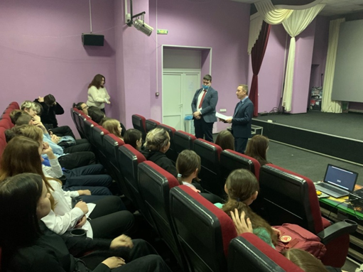
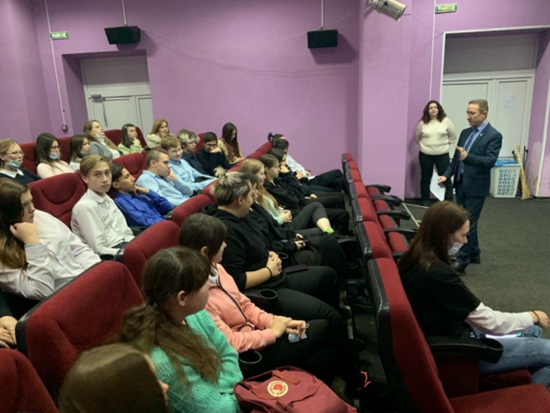

Панельная дискуссия в молодежном центре «Авангард»
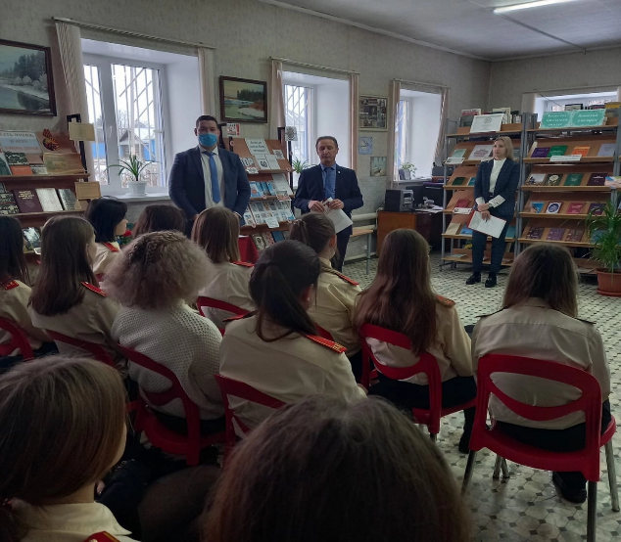
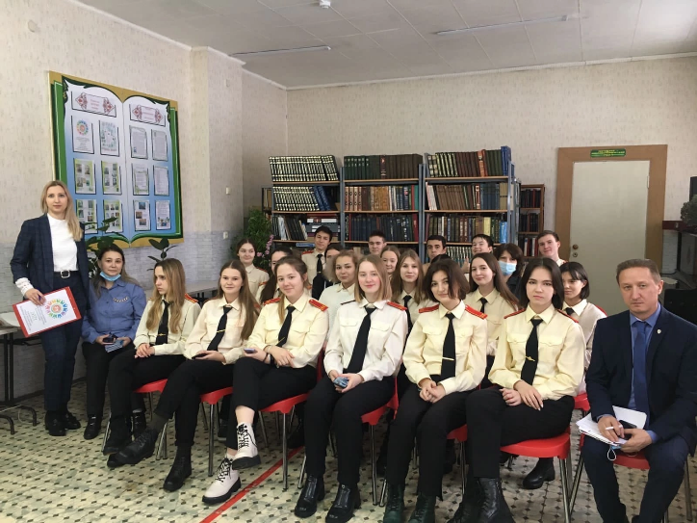

Информационный урок «О коррупции вслух» в центральной библиотеке для учащихся 10 классов СОШ 2 г. Агрыз.

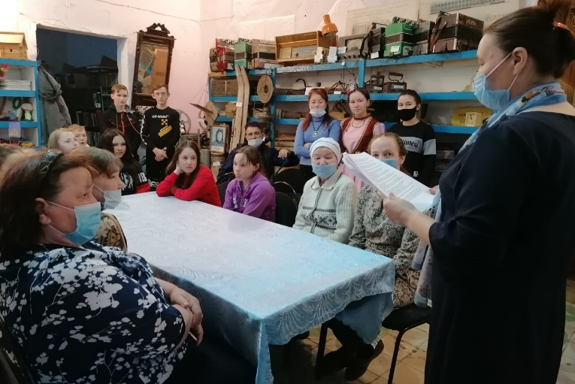

Беседа с читателями в Девятернинской сельской библиотеке (9 декабря 2021 года)

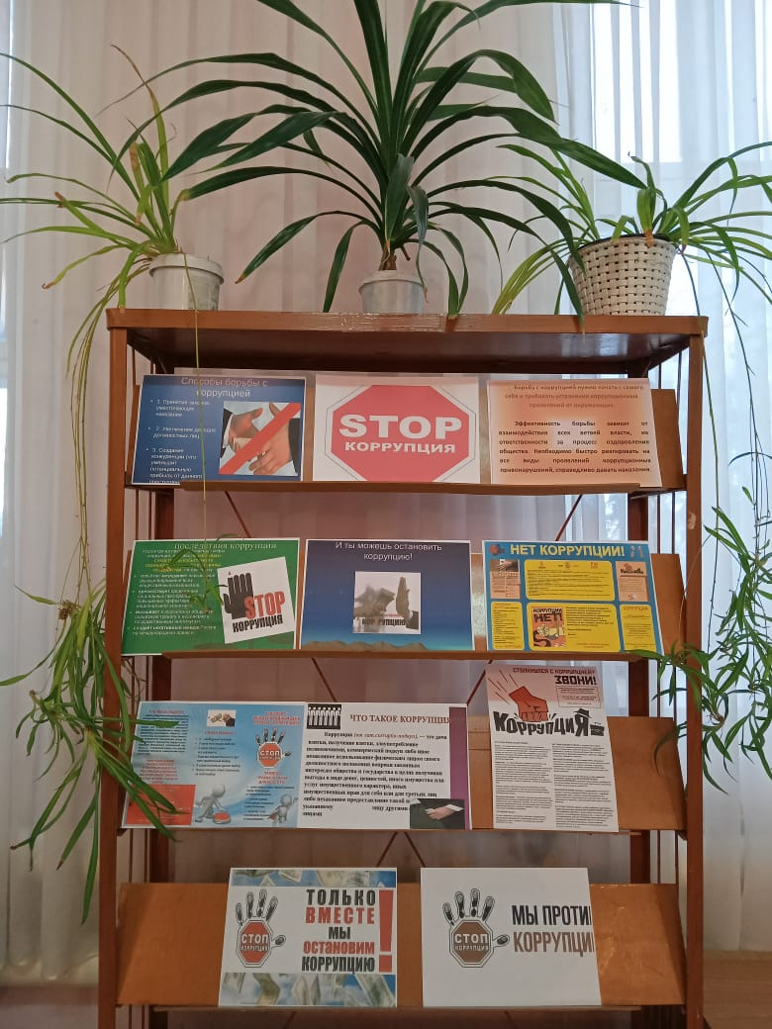

Выставка «Стоп – Коррупция» в Девятернинской сельской библиотеке

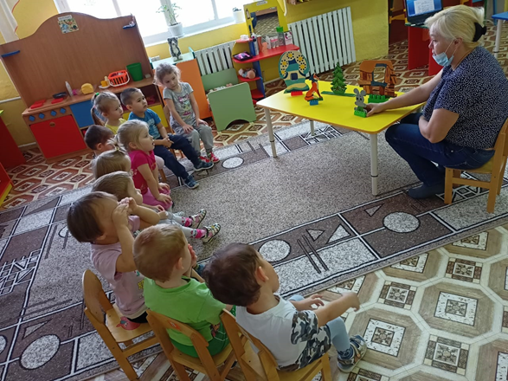
Развлечение в подготовительной группе по антикоррупционному воспитанию дошкольников «Коррупция в мире сказок». (МБДОУ детский сад с. Терси)

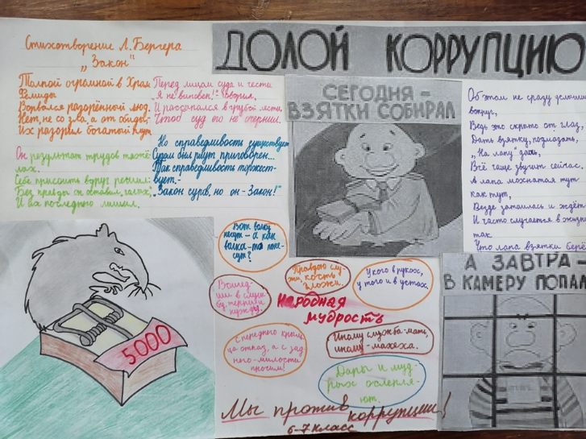
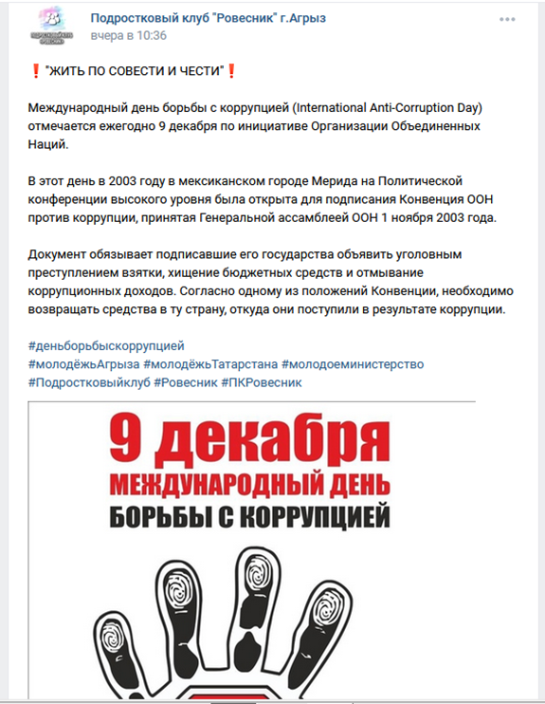
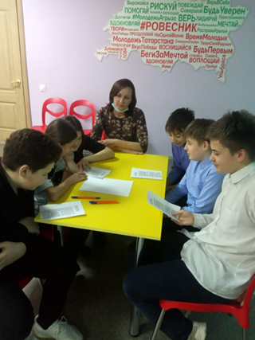
Диспут в Подростковом клубе «Ровесник» Агрызского муниципального района РТ «Что заставляет человека брать взятки»

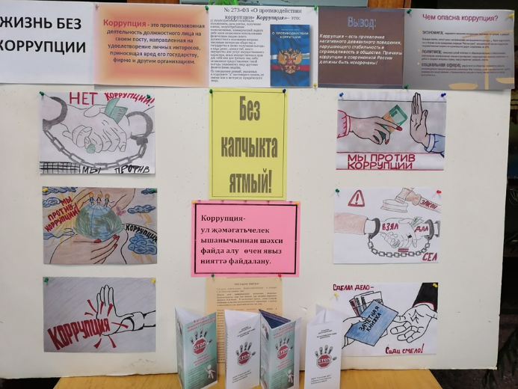

Выпуск детьми стенгазеты «Скажем «коррупции - нет»» в Табарлинской сельской библиотеке

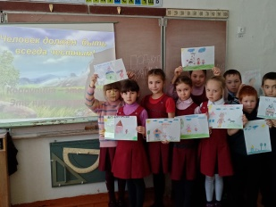
Классные часы «Коррупция в сказках» -2-4 классы МБОУ Бимская СОШ

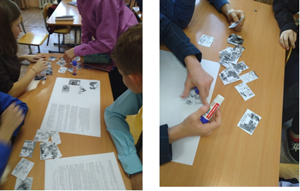
Классный час «Коррупция как противоправное действие» в МБОУ Иж-Бобьинская СОШ
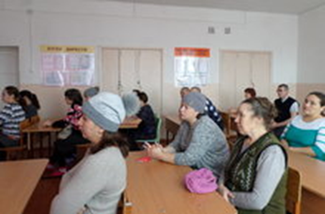
Родительские собрания, ознакомление родителей с «Памяткой для родителей (законных представителей) обучающихся по противодействию коррупции в образовательных организациях» в МБОУ Исенбаевская СОШ

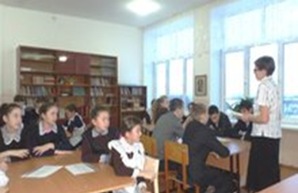
Классный час в 5-7 классах «Коррупционное поведение: возможные последствия». «Как сказать спасибо?» с разбором ситуативных задач по теме коррупция в МБОУ Исенбаевская СОШ
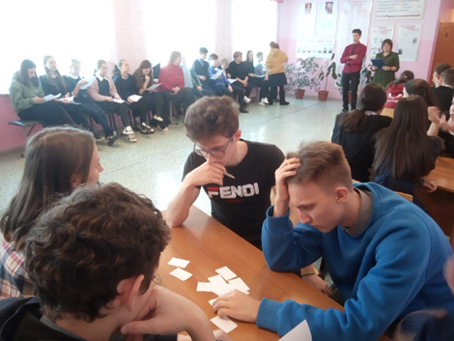

Интеллектуально-познавательная игра "Правовая азбука" в МБОУ Сарсак-Омгинский лицей»

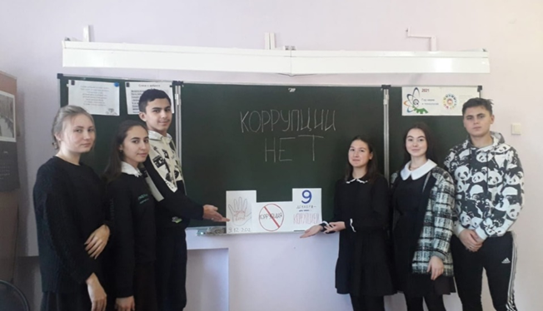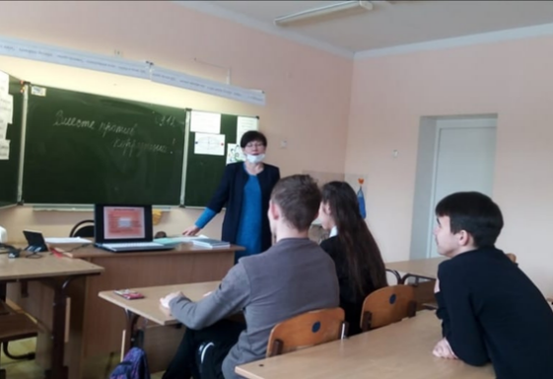
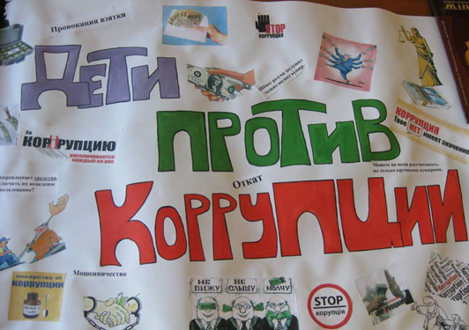
Дебаты на уроках обществознания (10-11 классы) «Встреча с коррупцией» в МБОУ Терсинская СОШ
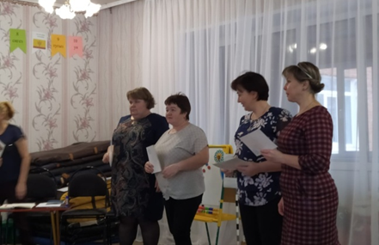
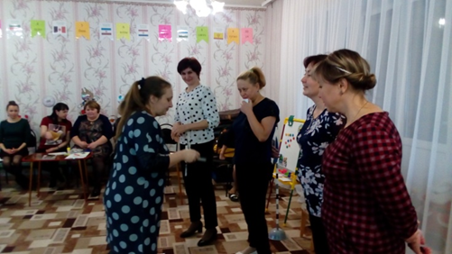
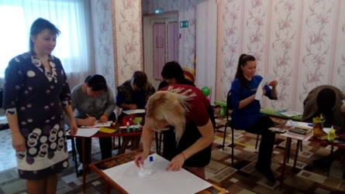

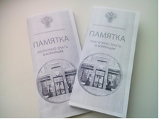
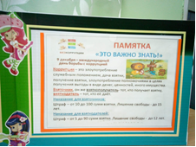
Деловая игра с педагогами МБДОУ - детский сад №1г. Агрыз

Изготовление памяток для родителей «Это важно знать!» «Если у вас требуют взятку» и др. по антикоррупционной политике в МБДОУ - детский сад №4 г. Агрыз

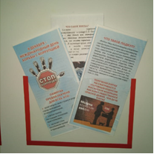
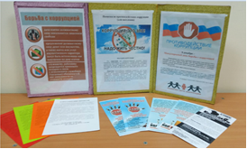
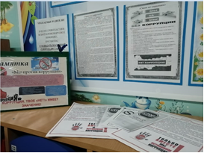
Распространение памяток по противодействию коррупции для работников и родителей воспитанников в МДОУ – детский сад №5 г. Агрыз
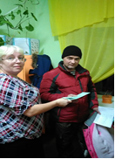
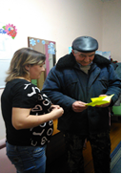

Распространение памяток по противодействию коррупции работникам и родителям воспитанников в МБДОУ – детский сад с. Красный Бор

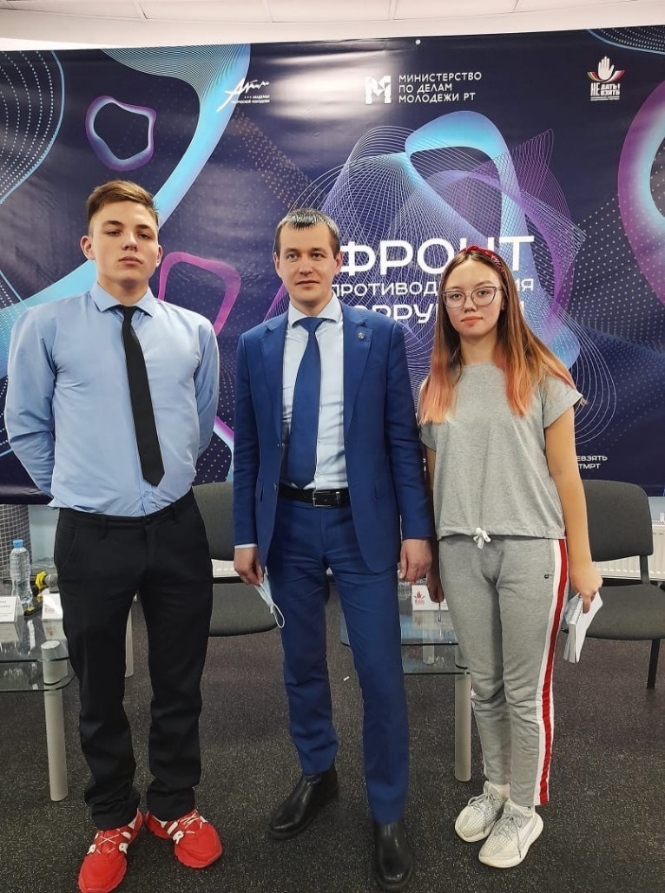

Республиканская школа молодежных помощников глав по противодействию коррупции «Фронт противодействия коррупции».

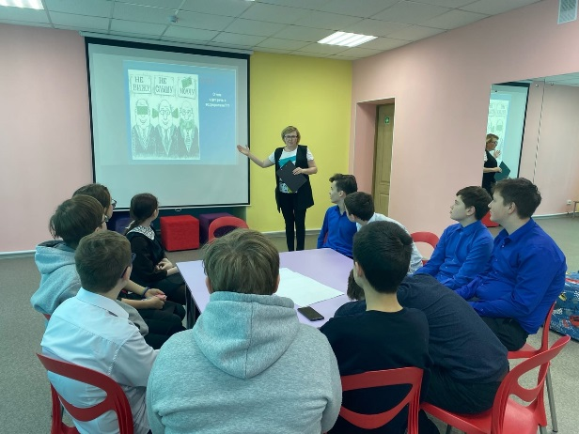
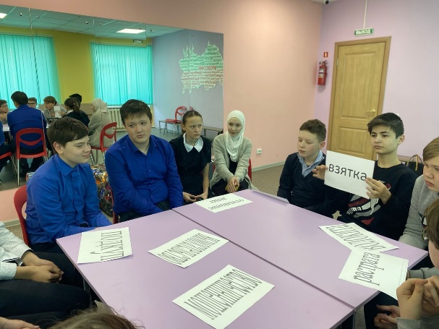

Интерактивное занятие «Мои права»

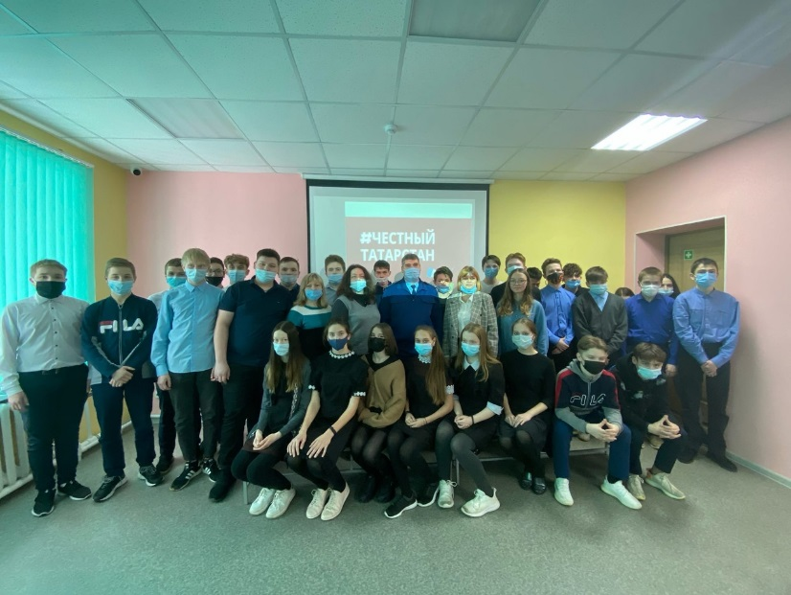
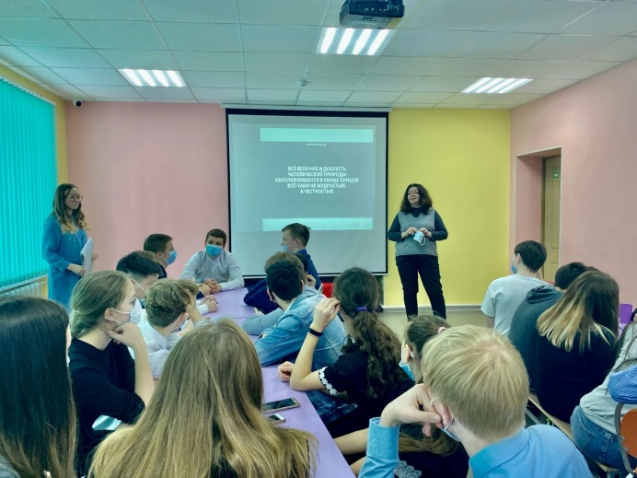
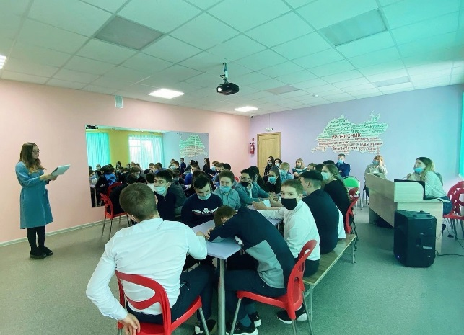
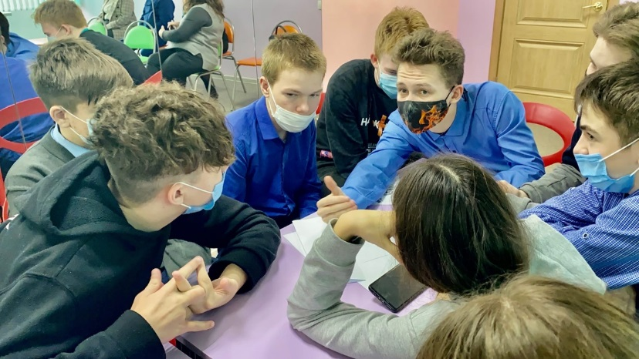

«Антикоррупционный биатлон»
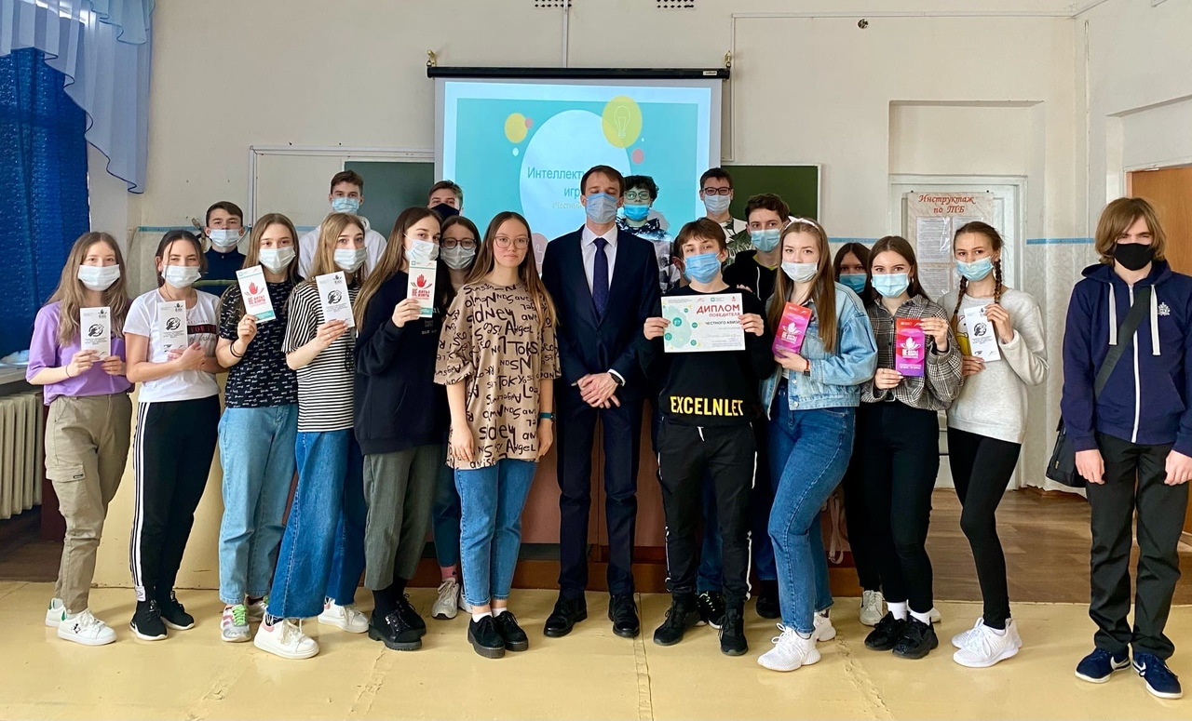
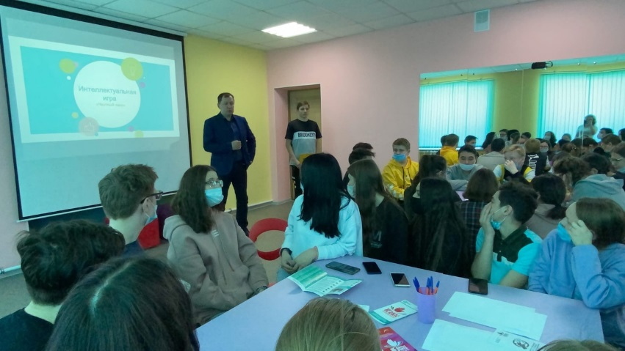
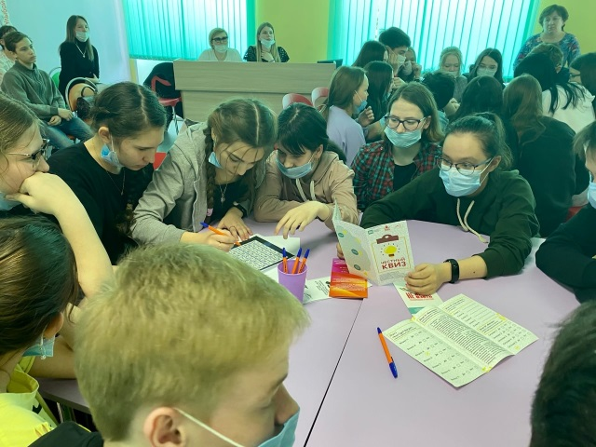
«Честный квиз» (с участием главы района А.Р. Валеева)

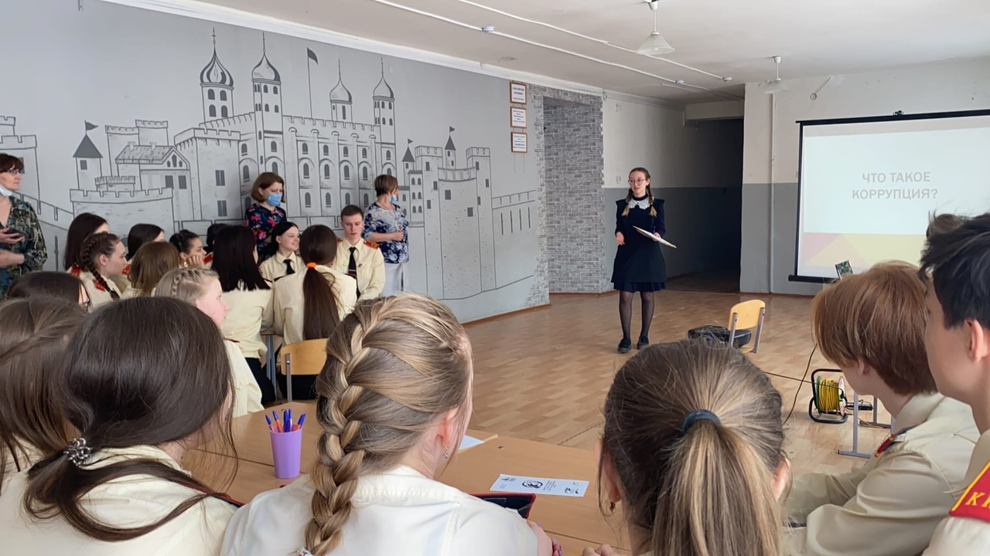

Деловая игра «Антикор»

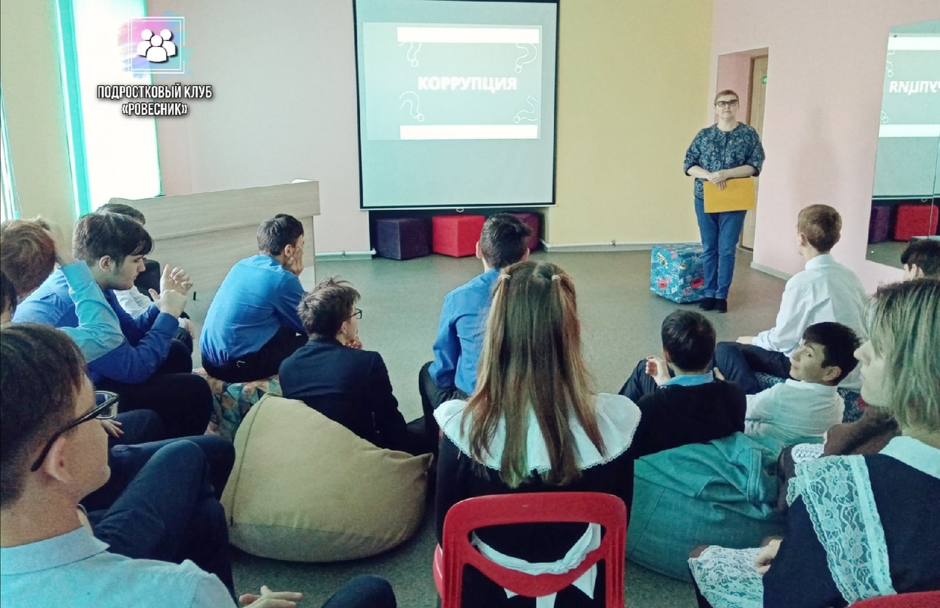

Интерактивное занятие «Источники и причины коррупции»

